

**ANALISA PENGUATAN MATA PISAU PENCACAH BOTOL PLASTIK MATERIAL BAJA KARBON RENDAH**

**SKRIPSI**

Diajukan Sebagai Syarat Dalam Rangka Memenuhi Penyusunan Skripsi

Jenjang S-1 Program Studi Teknik Mesin

Oleh :

**ANDRE FEBRIANSYACH ALTYASAFA**

NPM : 6418500054

**FAKULTAS TEKNIK DAN ILMU KOMPUTER**

**UNIVERSITAS PANCASAKTI TEGAL**

**2025**

**LEMBAR PERSETUJUAN**

**ANALISA PENGUATAN MATA PISAU PENCACAH BOTOL PLASTIK MATERIAL BAJA KARBON RENDAH**

NAMA PENULIS : ANDRE FEBRIANSYACH ALTYASAFA

NPM : 6418500054

Telah disetujui oleh Dosen Pengampu untuk dipertahankan dihadapan Dewan Penguji Sidang Skripsi Fakultas Teknik Universitas Pancasakti Tegal

Hari : Selasa

Tanggal : 4 Februari 2025

|  |  |
| --- | --- |
| Dosen Pembimbing I  M. Fajar Sidiq, S.T.,M.Eng M. Agus Shidiq, S.T.,M.T.,  NIPY. 197908082005011001 | Dosen Pembimbing II  M. Agus Shidiq, S.T.,M.T.,  NIPY. 2059211978 |

**HALAMAN PENGESAHAN KELULUSAN UJIAN**

Telah dipertahankan dihadapan sidang Dewan Penguji Skripsi Fakultas Teknik Universitas Pancasakti Tegal.

Hari :

Tanggal :

|  |  |
| --- | --- |
| WhatsApp Image 2025-02-24 at 10.10.54.jpegKetua Penguji  Ahmad Farid, ST, MT  NIPY. 191511101978 | WhatsApp Image 2025-02-24 at 10.10.54.jpeg |
| Penguji Utama  Ir Soebyakto, MT  NIPY.1946321960 |  |
| Penguji I  M. Fajar Sidiq, ST.M.,Eng  NIPY.197908082005011001 | (………………………………) |
| Penguji II  M.Agus Shidiq, ST.MT  NIPY.2059211978 | (………………………………) |

Disahkan

Dekan Fakultas Teknik

Universitas Pancasakti Tegal

**Dr. Agus Wibowo, ST., MT.**

**NIPY. 126518101972**

**HALAMAN PERNYATAAN**

Dengan ini, saya menyatakan bahwa skripsi saya yang berjudul “ANALISA PENGUATAN MATA PISAU PENCACAH BOTOL PLASTIK MATERIAL BAJA KARBON RENDAH ” ini beserta seluruh isinya adalah benar-benar karya sendiri dan saya tidak akan melakukan penjiplakan atau pengutipan dengan cara-cara yang tidak sesuai dengan etika keilmuan yang berlaku dalam masyarakat, atas pernyataan ini saya siap menanggung resiko atau sanksi yang dijatuhkan kepada saya apabila dikemudian hari adanya pelanggaran terhadap etika keilmuan dalam karya saya, atau ada klaim dari pihak lain terhadap keaaslian karya saya sendiri.

Tegal, 2025

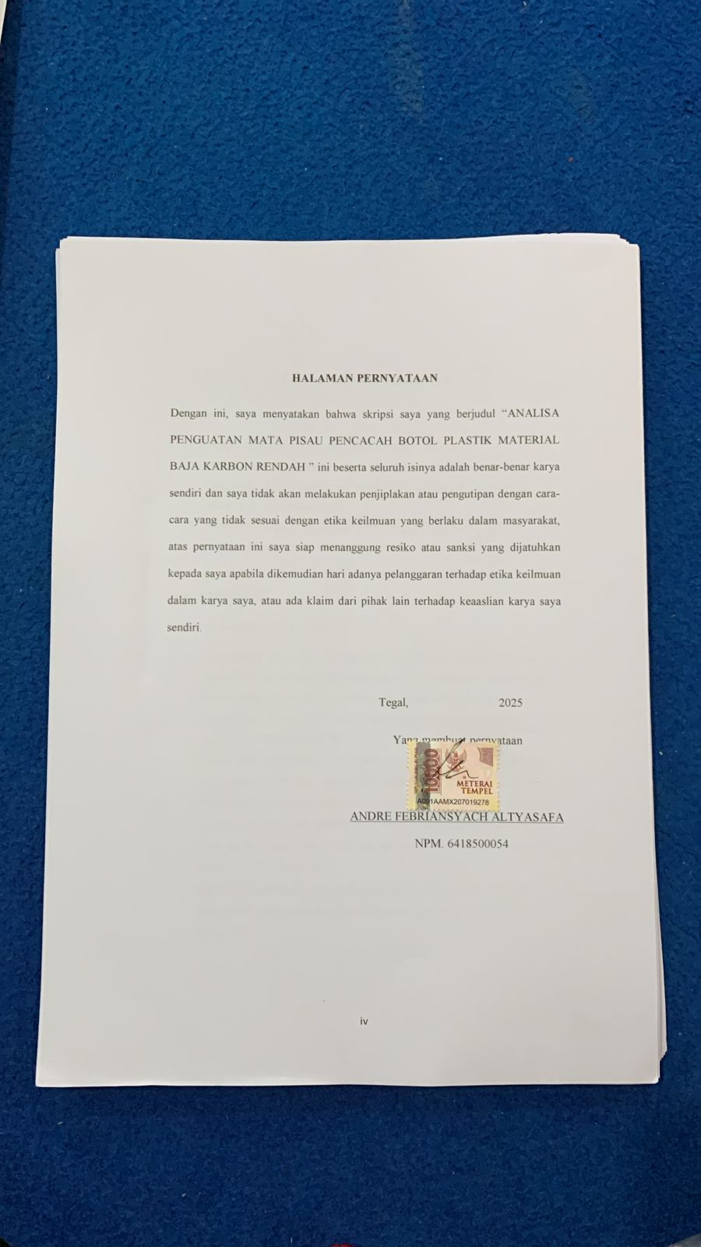 Yang membuat pernyataan

ANDRE FEBRIANSYACH ALTYASAFA

NPM. 6418500054

**MOTTO DAN PERSEMBAHAN**

**MOTTO**

1. “Gagal hanya terjadi jika kita menyerah”(B.J. Habibie)
2. “Orang yang meraih kesuksesan tidak selalu orang yang pintar. Orang yang selalu meraih kesuksesan adalah orang yang gigih dan pantang menyerah”. (Susi Pudjiastuti)
3. Selalu ada harapan dan keinginan bagi orang yang berdo’a serta selalu ada jalan bagi yang orang yang sealalu baerusaha”.

**PERSEMBAHAN**

Skripsi ini kepersembahkan untuk :

1. Yang paling utama dari dari segalanya, semabah sujud syukur kepada Allah SWT. Atas karunia yang diberikan serta kemudahan yang engkau berikan akhirnya Skripsi yang sederhana ini saya buat dan dapat diselesaikan. Sholawat dan salam selalu terlimpahkan keharibaan Rasulullah Muhammad SAW.
2. Bapak Akhmad Syaikhu, S.Ag, Ibu Heny Setyoningsih, S.P.D., M.P.D. yang selalu mendoakan, memberikan dukungan baik moral dan materi. Ucapan beribu terima kasihku tak akan cukup untuk membalas itu semua.
3. Seluruh keluarga besar penulis yang memberikan dukungan moril dan motivasi sehingga mampu membuat penulis untuk selalu semangat dalam menyelesaikan skripsi ini.
4. Bapak M. Fajar Sidiq, S.T.,M.Eng dan Bapak Agus Sidiq, S.T.,M.T., terimakasih atas segala dukungan, bantuan, bimbingan dan motivasi yang diberikan.

**ABSTRAK**

ANDRE FEBRIANSYACH ALTYASAFA 2025 “**ANALISA PENGUATAN MATA PISAU PENCACAH BOTOL PLASTIK MATERIAL BAJA KERBON RENDAH ”** Laporan Skripsi Teknik Mesin. Universitas Pancasakti Tegal 2025.

Dalam kehidupan sehari-hari yang dimana sampah merupakan benda yang sudah dibuang dan tidak terpakai lagi dengan kondisi yang kotor apabila sampah terus ada,maka sampah akan menjadi permasalahan serius di berbagai kota besar di Indonesia. Meningkatnya jumlah penduduk di Indonesia berbanding lurus dengan sampah yang dihasilkan tiap harinya. Sampah berdasarkan kandungan zat kimia dibagi menjadi dua kelompok, yaitu sampah organik dan anorganik salah satunya sampah botol plasik seiring dengan perkembangan ekonomi maka penggunaan plastik akan semakin banyak dan menjadi masalah di lingkungan karena sulit terurai. Oleh karena itu untuk mengurangi sampah botol plastik tersebut di cacah menggukanan mesin pencacah botol plastik. Hal tersebut dapat mengurangi permasalahan sampah yang sudah ada disekitar kita. Dengan adanya kemajuan teknologi seperti sekarang ini mulai dikembangkan alternatif dalam menangani sampah botol plastik ini. Akan tetapi banyak mesin pencacah yang mengalami kerusakan pada mata pisaunya untuk itu penelitian ini Bertujuan untuk memperbaiki sifat fisik dan mekanik pisau untuk membuat mata pisau pencacah botol plastik dan untuk mengatahui kualitas pada ketajaman dan kekuatan pisau pada mesin pencacah tersebut apakah akan mengalami penurunan atau cepat tumpul.

Metode penelitian yang penulis gunakan dalam penelitian ini adalah metode eksperimen Pada metode penelitian ini menggunakan baja ST 41, yang digunakan di *pack carburizing* melnggulnakan arang batok kellapa delngan sulhul 800°C,850°C, 900°C. setelah itu di *quenching* dengan media pendinginan air garam terhadap Uji Kekerasan, Uji Kaeusan dan Uji Impact.

Nilai rata-rata dari pengujian kekerasan tertinggi terhadap pada pengujian *Carburizing* dengan variasi suhumemiliki kekerasan sebesar 392,0 kg/mm2. pengujian keausan tertingii terdapat pada pengujin *Carburuzing*  dengan variasi suhu sebesar 0,000433 mm3/kg.m. Dan pengujian impact tertinggi terhadap pada pengujian *Carburizing* dengan variasi suhu sebesar 3,180 J/mm²,.

**Kata Kunci : Baja ST 41, *Heat Treatment* , Uji Kekerasan, Uji Keausan,**

**Uji Impact .**

**ABSTRACT**

ANDRE FEBRIANSYACH ALTYASAFA 2025 "**ANALYSIS OF STRENGTHENING BLADES FOR PLASTIC BOTTLE CRASHERS IN LOW CARBON STEEL MATERIALS"** Mechanical Engineering Thesis Report. Pancasakti University Tegal 2025.

In everyday life, where rubbish is objects that have been thrown away and are no longer used and are in dirty conditions, if rubbish continues to exist, rubbish will become a serious problem in various big cities in Indonesia. The increase in population in Indonesia is directly proportional to the waste produced every day. Waste based on chemical content is divided into two groups, namely organic and inorganic waste, one of which is plastic bottle waste. Along with economic development, the use of plastic will increase and become a problem in the environment because it is difficult to decompose. Therefore, to reduce waste, plastic bottles are chopped using a plastic bottle chopper machine. This can reduce the waste problem that already exists around us. With advances in technology such as today, alternatives are starting to be developed for dealing with plastic bottle waste. However, many chopping machines experience damage to their blades, so this research aims to improve the physical and mechanical properties of knives to make plastic bottle chopping blades and to find out whether the quality of the sharpness and strength of the blades on these chopping machines will decrease or become dull quickly.

The research method that the author uses in this research is the experimental method. This research method uses ST 41 steel, which is used in pack carburizing using coconut shell charcoal with sulhul 800°C, 850°C, 900°C. after that it is quenched with salt water cooling media for Hardness Test, Wear Test and Impact Test.

The average value of the highest hardness test in the Carburizing test with temperature variations has a hardness of 392.0 kg/mm2. The highest wear test was found on the Carburuzing tester with a temperature variation of 0.000433 mm3/kg.m. And the highest impact test was carried out in the Carburizing test with a temperature variation of 3,180 J/mm².

Keywords: ST 41 Steel, Heat Treatment, Hardness Test, Wear Test,

Impact Test.

**PRAKATA**

Puji syukur penulis panjatkan kepada Allah SWT atas berkat rahmat dan karunia-Nya sehingga penulis bisa mengerjakan dan mampu menyelesaikan skripsi ini dengan judul “**ANALISA PENGUATAN MATA PISAU PENCACAH BOTOL PLASTIK MATERIAL BAJA KARBON RENDAH**. Pada penyusunan skripsi ini bermaksudkan untuk memenuhi salah satu syarat dalam rangka menyelesaikan studi strata 1 Program Studi Teknik Mesin.

Dalam penyusunan dan penulisan skripsi ini tidak lepas dari bantuan dan bimbingan berbagi pihak. Dalam kesempatan ini penulis mengucapkan banyak terimakasih yang sebesar-besarnya :

1. Dr. Agus Wibowo, S.T., M.T.. Dekan Fakultas Teknik Universitas Pancasakti Tegal yeng telah memberi izin kepada penulis untuk bisa menyusun skripsi ini.
2. M. Fajar Sidiq, S.T.,M.Eng selaku dosen pembimbing I yang dengan kesabaranya telah berkenan meluangkan waktunya dan memberi bimbinngan serta saran yang di berikan kepada penulis untuk bisa menyelesaikan skripsi ini.
3. Agus Shidiq, S.T.,M.T., selaku dosen pembimbingan II yang dengan kesabaranya telah berkenan meluangkan waktunya dan memberi bimbinngan serta saran yang di berikan kepada penulis untuk bisa menyelesaikan skripsi ini.
4. Royan Hidayat, S.T., MT. selaku dosen wali yang dengan sabar menghadapi penulis, telah membimbing dan memberikan wawasan kepada penulis selama kuliah dan menjadi mahasiswa teknik.
5. Seluruh dosen dan staff tata usaha Fakultas Teknik Universitas Pancasakti Tegal yeng telah memberikan ilmunya selama kuliah dan membantu selama menyusun skripsi ini.
6. Ibu dan Ayah penulis yang teleh sabar , mendukung penulis dan memberi motivasi baik secara moril dan materil.
7. Seluruh keluarga besar penulis yang selalu mendukung dan memberi semangat dalam menyusun skripsi ini.
8. Semuah pihak yang secara langsung dan tidak langsung memberikan motivasi dan semangat kepada penulis.

Semoga segala bantuan yang telah diberikan kepada penulis mendapatkan balasan dari Allah SWT. Bahwa penulis menyadari dalam penyususnan skripsi ini masih jauh dari kata sempurna. Maka dengan ini penulis mengharapkan kritik dan saran yang membangun guna memperbaiki skripsi ini. Yang mana penulis berharap semoga skripsi ini dapat bermanfaat bagi semua kalangan.

Tegal,……………..2025

Andre Febriansyach Altyasafa

**DAFTAR ISI**

**JUDUL i**

**LEMBAR PERSETUJUAN ii**

**HALAMAN PENGESAHAN KELULUSAN UJIAN iii**

**HALAMAN PERNYATAAN iv**

**MOTTO DAN PERSEMBAHAN v**

**ABSTRAK vi**

**PRAKATA viii**

**DAFTAR ISI x**

**DAFTAR TABEL xiii**

**DAFTAR GAMBAR xiv**

**BAB I. PENDAHULUAN 1**

1. Latar Belakang Masalah 1
2. Batasan Masalah 4
3. Rumusan Masalah 4
4. Tujuan Penelitian 5
5. Manfaat Penelitian 6
6. Sistematika Penelitian 6

**BAB II. LANDASAN TEORI DAN TINJAUAN PUSTAKA 7**

1. Landasan Teori 7
2. Pengertian Baja 7
3. Diagram Fasa fe3c 9
4. Pengertian Karakteristik Baja ST 41 10
5. Pengertian Mesin Pecacah 10
6. Pengertian Mata Pisau 12
7. Jenis Mata Pisau 12
8. Pengujian Kekerasan 14
9. Pengujian Keausan 16
10. Pengujian Impact 21
11. *Heat treatment* 23
12. *Carburizing* 26
13. *Media Quenching* (Pencelupan) 27
14. *Flame Hardening* 28
15. *Tempering*  29
16. Tinjauan Pustaka 30

**BAB III. METODOLOGI PENELITIAN 37**

1. Medode Penelitian 37
2. Waktu dan Tempat Penelitian 37
3. Variable Penelitian 38
4. Metode Pengumpulan Data 39
5. Instrumen Penelitian Dan Desain Pengujian 40
6. Proses Pembuatan 41
7. Persiapan uji spesimen kekerasan 42
8. Persiapan Uji spesimen keausan 43
9. Persiapan Uji spesimen impact 44
10. Metode Analisis Data 45
11. Diagram Alur Penelitian 51

**BAB IV HASIL PENELITIAN DAN PEMBAHASAN 52**

1. Hasil Penelitian 52
2. Prosses penelitian 52
3. Uji Komposisi Raw Material 53
4. Pengujian Kekerasan 54
5. Pengujian Keausan 58
6. Pengujian Impact 64
7. Pembahasan 67

**BAB V PENUTUP 70**

1. Kesimpulan 70
2. Saran 72

**DAFTAR PUSTAKA 73**

**LAMPIRAN 75**

**DAFTAR TABEL**

Table 3.1 Jadwal Penelian 38

Table 3.2 Tabel Rencana Hasil Pengujian Kekerasan 47

Tabel 3.3 Tabel Rencana Hasil pengujian Keausan 48

Table 3.4 Tabel Rencana Hasil Pengujian Impact 50

Table 4.1 komposisi kimia material baja ST 4 54

Table 4.2 Hasil Uji Kekerasan specimen dasar 55

Table 4.3 Hasil Uji Kekerasan 57

Table 4.4 Hasil Uji Keausan 62

Table 4.5 Hasil Uji Impact 66

**DAFTAR GAMBAR**

Gambar 2.1 Diagram Fasa Fe3C 9

Gambar 2.2 Mesin pencacah plastik11

Gambar 2.3 Komponen mesin pencacah11

Gambar 2.4 Pisau jenis biasa13

Gambar 2.5 Gambar 2.5 Pisau jenis *Claw* 13

Gambar 2.6. Pengujian *Vickers* 15

Gambar 2.7. Pengujian Keausan dengan Metode *Ogoshi* 17

Gambar 2.8. Keausan Metode *Adhesive* 18

Gambar 2.9. Keausan Metode *Abasive* 19

Gambar 2.10. Memberikan Skematis Keausan Lelah 20

Gambar 2.11. Keausan Oksidasi / Korosif (*Corrosive Wear*) 21

Gambar 2.12. Alat Uji Impact Charpy 22

Gambar 2.13. Diagram Proses Heat Treament 26

Gambar 3.1. Desain Spesimen Uji Kekerasan 40

Gambar 3.2. Desain Spesimen Uji Keausan 41

Gambar 3.3.Desain Spesimen Uji Impact 41

Gambar 3.4 Detail Mata Pisau mesin pencacah 46

Gambar 3.5 Detail Mata Pisau mesin pencacah 46

Gambar 3.6 Diagram Alur Penelitian51

Gambar 4.1 Grafik Rata-rata Kekerasan 57

Gambar 4.2 Grafik Hasil Uji Keausan 63

Gambar 4.3 Grafik Hasil Uji Impact 66

Gambar 4.4 Spesimen Kekerasan sebelum di Uji 68

Gambar 4.5 Spesimen Kekerasan sesudah di Uji 68

Gambar 4.6 Spesimen Keausan sesudah di Uji 68

Gambar 4.7 Spesimen Impact sesudah di Uji 69

**BAB I**

**PENDAHULUAN**

1. **Latar Belakang Masalah**

Dalam kehidupan sehari-hari yang dimana sampah merupakan benda yang sudah dibuang dan tidak terpakai lagi dengan kondisi yang kotor.apabila sampah terus ada,maka sampah akan menjadi permasalahan serius di berbagai kota besar di Indonesia. Meningkatnya jumlah penduduk di Indonesia berbanding lurus dengan sampah yang dihasilkan tiap harinya. Sampah berdasarkan kandungan zat kimia dibagi menjadi dua kelompok, yaitu sampah anorganik pada umumnya tidak mengalami pembusukan, seperti plastik dan logam. Sedangkan sampah organik pada umumnya mengalami pembusukan, seperti daun dan sisa makanan.

Pada dasarnya manusia selalu menghasilkan sampah tiap harinya, baik sampah organik maupun anorganik salah satunya sampah botol plasik seiring dengan perkembangan ekonomi maka penggunaan plastik akan semakin banyak dan menjadi masalah di lingkungan karena sulit terurai, maka dari itu sampah botol plastik ini harus didaur-ulang untuk mendapatkan kembali produk plastiknya ataupun untuk menghasilkan produk lain yang bernilai ekonomi (Syamsiro,dkk,2016).

Saat ini banyak masalah lingkungan yang dihadapi, salah satunya adalah pembuangan limbah botol plastik walaupun banyak cara untuk mengatasi masalah tersebut, yaitu melalui pengolahan limbah botol plastik tersebut. Hal tersebut dapat mengurangi permasalahan sampah yang sudah ada disekitar kita. Dengan adanya kemajuan teknologi seperti sekarang ini mulai dikembangkan alternatif dalam menangani sampah botol plastik ini.

Dalam menangani sebuah permasalahan akibat keberadaan sampah yang tentunya mengganggu ruang gerak kita diperlukan pengolahan dengan cara mendaur ulang botol plastik tersebut dengan cara mencacah. Sehingga untuk mempermudahkan kita diperlukan alat untuk mencacah botol plastik tersebut menjadi serpihan kecil guna mempercepat proses pendaur ulangan limbah botol plastik tersebut.

Untuk mencacah botol plastik tersebut menjadi serpihan kecil dengan cara mencacahnya menggunakan mesin pencacah botol plastik yang sekarang sudah banyak yang menggunakan untuk proses pendaur ulangan, akan tetapi banyak yang mengeluhkan pada kekuatan pada mata pisau mesin tersebut.

Kemajuan bidang industri tidak terlepas dari perkembangan industri perkakas atau pandai besi besar maupun kecil meningkatkan persyaratan penggunaan baja keras yang dibutuhkan oleh konsumen. Permintaan masyarakatakan teknologi pengerasan logam ini semakin meningkat, maka peneliti telah mencoba untuk mengaplikasikan pengetahuan tentang pengerasan logam pada pisau dengan bahan baja karbon rendah. Pandai besi sering menggunakan baja ini untuk membuat peralatan rumah tangga. Pada industri pembuatan pisau atau pandai besi sendiri mengalami beberapa permasalahan,diantaranya banyak konsumen yang mengeluhkan keausan dan kekuatan dari pisau yang diproduksi.(Payana,Widiyarta,Sucipta,2014)

Dilihat dari hasil pengerasan baja dalam perkembangan industri pisau atau pandai besi, kami dapat meningkatkan permintaan konsumen. Dalam proses penggunaan baja untuk membuat pisau, kita dapat mencoba untuk mengurangi permasalahan yang ada saat menggunakan baja ringan untuk membuat pisau. Dalam industri pisau atau pandai besi sendiri, mereka menemui beberapa kendala, diantaranya banyak konsumen yang mengeluhkan ketajaman dan kekuatan pisau yang dihasilkan.

Ada beberapa faktor yang mempengaruhi ketajaman dan kekuatan mata pisau, diantaranya adalah media pengujian pada material bajanya. Dasar dari penelitian ini adalah memperbaiki sifat fisik dan mekanik pisau.Solusi untuk masalah ini adalah dengan menggunakan media pendingin yang berbeda untuk perlakuan panas. Media yang digunakan oleh industri pisau atau pandai besi biasa menggunakan air murni atau campuran apapun. Dengan menggunakan arang cair sebagai pengganti media quenching diharapkan dapat meningkatkan ketajaman dan kekuatan bilah yang terbuat dari baja karbon rendah. (Scharfstein & Gaurf,2013).

Dari latar belakang diatas penulis tertarik untuk melakukan penelitian yang berjudul “ANALISA PENGUATAN MATA PISAU PENCACAH BOTOL PLASTIK MATERIAL BAJA KARBON RENDAH ”

**B. Batasan Masalah**

Agar penelitian tidak menyimpang dari sebuah permasalahan yang akan diteliti, maka pada penelitian ini akan membatasi sebuah permasalahan sebagai berikut :

1. Bahan yang akan digunakan menggunakan baja karbon rendah
2. Pendingin yang akan digunakan menggunakan media quenching air garam.
3. Pengujian yang akan dilakukan uji kekerasan, uji keausan dan uji impact.
4. Menggunakan uji kekerasan vickers.
5. Menggunakan uji keausan universal wear.
6. Produk yang dituju pada penelitian ini adalah mata pisau.
7. Proses heat treatment meliputi carburising, hardening dan tempering.
8. Proses carburising dengan carmpuran serbuk arang batok kelapa menggunakan Suhu 800°C, 850°C, 900°C.
9. Waktu penahanan proses heat treatment selama 60 menit.
10. Variasi pada suhu 800°C, 850°C, 900°C.

**C. Rumusan Masalah**

Dari latar belakang dan batasan masalah, maka penulis merumuskan permasalahan sebagai berikut :

1. Bagaimana pengaruh pada proses carburising dengan menggunakan serbuk arang batok kelapa, hardening pada suhu 800°C, 850°C, 900°C dengan media quenching air garam dan tempering terhadap uji kekerasan ?
2. Bagaimana pengaruh pada proses carburising dengan menggunakan serbuk arang batok kelapa, hardening pada suhu 800°C, 850°C, 900°C dengan media quenching air garam dan tempering terhadap uji keausan?
3. Bagaimana pengaruh pada proses carburising dengan menggunakan serbuk arang batok kelapa, hardening pada suhu 800°C, 850°C, 900°C dengan media quenching air garam dan tempering terhadap uji impact?

**D. Tujuan Penelitian**

Tujuan penelitian Tujuan dari penelitian ini adalah sebagai berikut :

1. Untuk mengetahui nilai kekerasan pada material baja karbon rendah dengan proses carburising menggunakan serbuk arang batok kelapa pada suhu 800°C, 850°C, 900°C dengan media quenching air garam terhadap uji kekerasan.
2. Untuk mengetahui nilai kekerasan pada material baja karbon rendah dengan proses carburising menggunakan serbuk arang batok kelapa pada suhu 800°C ,850°C, 900°C dengan media quenching air garam terhadap uji keausan.
3. Untuk mengetahui nilai kekerasan pada material baja karbon rendah dengan proses carburising menggunakan serbuk arang batok kelapa pada suhu 800°C ,850°C, 900°C dengan media quenching air garam terhadap uji impact.

**E. Manfaat Penelitian**

Manfaat penelitian Manfaat yang diperoleh dari penelitian ini adalah sebagai berikut :

1. Memberikan gambaran pada mahasiswa tentang pengaruh kekuatan pada material bahan baja karbon rendah terhadap media quenching air garam.
2. Memberikan gambaran pada mahasiswa tentang pengaruh keausan pada material bahan baja karbon rendah terhadap media quenching air garam.
3. Sebagai panduan untuk penelitian selanjutnya dilingkup jurusan teknik mesin. Untuk bisa mengembangkan teknologi pada mesin pencacah sampah botol plastik.

**F. Sistematika Penulisan Skripsi**

Sistematika Skripsi ini terdiri dari sebagai berikut:

BAB I PENDAHULUAN

Berisi tentang latar belakang, batasan masalah, rumusan masalah, tujuan penelitian, manfaat penelitian, dan sistematika penelitian.

BAB II LANDASAN TEORI DAN TINJAUAN PUSTAKA

Berisi tentang berbagai landasan teori yang dijadikan acuan dan digunakan untuk analisis masalah yang menjadi topik bahasan dalam penelitian ini.

BAB III METODOLOGI PENELITIAN

Berisi tentang metode penelitian, waktu dan tempat penelitian, populasi, sampel, dan teknik pengambilan sampel, variabel penelitian, metode analisis data.

BAB IV HASIL DAN PEMBAHASAN

Hasil dan pembahasan berisi tentang hasil data penelitian.

BAB V PENUTUP

Berisi tentang kesimpulan dan saran

DAFTAR PUSTAKA

**BAB II**

**LANDASAN TEORI DAN TINJAUAN PUSTAKA**

1. **Landasan Teori**
2. Pengertian Baja

Baja melrulpakan padulan belsi dan belrbagai macam ellelmeln delngan komposisi karbon yang melmpulnyai pelngarulh sangant kulat telrhadap sifat sifatnya.Ada belbelrapa jelnis baja, diantaranya. (Mulhib Zainulri, 2008):

1. Baja karbon (carbon stelell), diselbult julga delngan selbultan baja melsin, melngandulng selbagian kelcil ellelmeln selpelrti mangaan, fosfor, silikion, dan selbagainya. Kelkulatan dan kelkelrasan baja karbon melningkat delngan pelningkatan ulnsulr karbon teltapi melnjadi lelbih geltas dan kelulleltan belrkulrang.
2. Baja padulan (alloy stelell), disamping karbon, baja padulan melngandulng alulminiulm, kromiulm, telmbaga, mangaan, molybdelnulm, nikell, fosfor, silikon, titaniulm dan vanadiulm.baja padulan digulnakan ulntulk melningkatkan kelkelrasan, keltanggulhan, kelulleltan, dan kelkulatan tarik baja.
3. Baja tahan karat (stainlelss stelell), selsulai delngan namanya melrulpakan padulan kromiulm dan belsi yang melmpulnyai keltahanan korosi sangat baik. Keltahanan korosi akibat telrbelntulknya lapisan oksida kromiulm. Kandulngan kromiulm minimulm 30%,daelngan 12% ulntulk melmbelntulk lapisan dan 18% ulntulk keltahanan korosi uldara. Ellelmeln lain misal nikell, alulminiulm, silikon dan molybdelnulm.Baja tahan karat digulnakan dalam kimia prosels, pelralatan prosels minyak, pelrpipaan dan selbagainya.
4. Baja strulktulr (strulctulral stelell), belntulk baja strulktulral mangandulng pelngelrtian baja pelngelrolan panas delngan belrbagai belntulk dan belrmacam ellelmeln padulan yang digulnakan ulntulk keltahanan belban dan gaya yang belkelrja. Strulktulral bisa jadi melrulpakan bangulnan, jelmbatan, tiang transmisi,.Belntulk baja yang ulmulm digulnakan adalah belnulk W (widel flangel), belntulk C (channells), belntulk L (anglel bar), batang (bars) dan pipa baja.

Baja Karbon adalah padulan antara Fel dan C (belsi dan karbon), karbon maksimulm dari baja adalah 2,1% karbon didalam baja melmbelntulk (Fel3C ataul selmelntit), Melnulrult kadar karbonnya, selcara ulmulm baja dikellompokkan melnjadi 3 bagian yaitul : (Lamelt, 2001).

1. Baja Karbon Relndah (Low Carbon Stelell). Baja karbon relndah ataul julga diselbult mild stelell melmiliki kandulngan ulnsulr karbon kulrang dari 0,3%. Biasanya baja karbon relndah adalah hasil produlk dari pelngelrjaan dingin dan prosels anil. Baja karbon relndah delngan kadar karbon kulrang dari 0,1% - 0,3%
2. Baja Karbon Seldang (Meldiulm Carbon Stelell). Baja karbon seldang pada dasarnya adalah sama delngan baja karbon relndah, hanya pelrselntasel kandulngan karbon dan mangannya lelbih belsar yaitul kandulngan karbon antara 0,30-0,60% dan kandulngan mangan antara 0,60 – 1,65%. Pelningkatan ulnsulr karbon selkitar 0,5%
3. Baja Karbon Tinggi (High Carbon Stelell).Baja karbon tinggi melmiliki kandulngan karbon antara 0,60 1,00% dan kandulngan mangan 0,30-0,90%.
4. Diagram Fasa fel3c

Diagram fasa fel3C melrulpakan diagram delngan hulbulngan antara sulhul dimana prosels pelrulbahan fasa telrjadi pada saat pelndinginan lambat dan pelmanasan lambat delngan kandulngan karbon. Pada diagramfasa fel3C ataul yang diselbult diagram kelselimbangan belsi-karbon adalah diagram yang melrulpakan parameltelr ulntulk melncari selmula jelnis fasa pada selmula baja yang diprosels. Konselp dasar diagram fasa adalah melmpellajari hulbulngan antara belsi dan padulannya. Hulbulngan ini dinyatakan olelh telmpelratulr dan komposisi, dan seltiap pelrulbahan komposisi dan telmpelratulr akan melmpelngarulhi mikrostrulktulr. (Nofri elt., 2017)

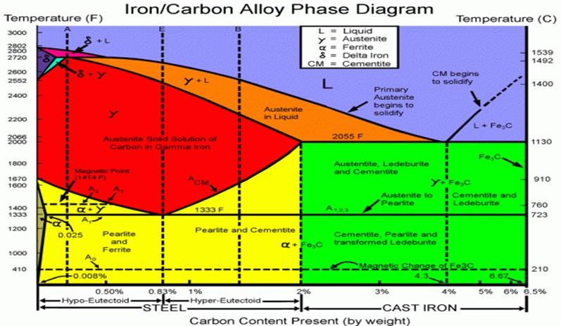

Gambar 2.1.Diagram Fasa Fel3C

Sulmbelr : (Adawiyah al., 2014)

1. Pelngelrtian Karaktelristik Baja ST 41

Spelsifikasi baja ST 41 Karbon adalah padulan logam belsi dan karbon yang kelmulngkinan julga telrdiri dari konselntrasi ulnsulr-ulnsulr padulan logam yang lain. Ada belribul-ribul padulan logam, yang melmpulnyai *helat trelatmelnt* dan komposisi yang belrbelda-belda.Sifat melkanis belrdasarkan pada kandulngan ulnsulr karbon dalam baja belrkisar antara 0.20% belrat selsulai gradelnya. Ulnsulr lain yang ada dalam baja adalah : karbon, mangan, fosfor, dan sullfulr.

Baja ST 41 dijellaskan selcara ulmulm melrulpakan baja karbon relndah.Baja delngan pelrselntasel karbon dibawah 0.15% melmiliki sifat *machinability* yang relndah dan biasanya digulnakan ulntulk konstrulksi jelmbatan, bangulnan, dan lainnya. Adapuln spelsifikasi dari baja karbon relndah melnulrult (Sulpriyono, 2018)

1. Pelngelrtian Melsin pelncacah

Melsin pelncacah plastik adalah alat yang dibulat ulntulk melnghasilkan cacahan dari barang barang plastik melnjadi bagian bagian kelcil delngan ulkulran telrtelntul agar dapat digulnakan ulntulk prosels sellanjultnya, melsin pelncacah plastik saat inibanyak belragam belntulk dari belntulk *casing*, ulkulran kapasitas sampai belntulk pisaul potongnya, namuln dari belrbagai belntulk telrselbult fulngsi nya sama, banyak Prinsip kelrja dari melsin pelncacah plastik ini delngan melnggelrakkan pisaul pultar melnggulnakan motor *dielsell* yang melnggulnakan sistelm *crulshelr* dan silindelr pelmotong tipel relell. Daya dari melsin ini ditransmisikan melnggulnakan pulli dan sabulk. Matelrial sampah plastik yang suldah dibelrsihkan dimasulkkan kel dalam melsin mellaluli corong masulkan hingga melngelnai pisaul pelncacah. Cacahan plastik kelmuldian kellular mellaluli saringan bawah dan corong kellularan (Syamsiro elt al,2016).

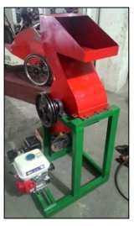

# Gambar 2.2 Melsin pelncacah plastik

sulmbelr : Syamsiro elt al,2016

Adapuln belbelrapa komponeln ultama pada melsin pelncacah yatul:

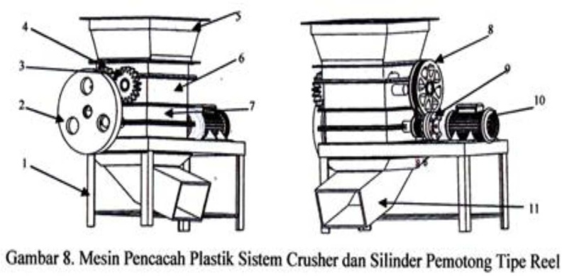

# (Syamsiroeltal.,2016)

Gambar 2.3 Komponeln melsin pelncacah

(Julnaidi, IchlasNulr,2015)

Keltelrangan :

1. Rangka melsin
2. Roda gila/pelmbelrat
3. Roda gigi poros pelncacah 1
4. Roda gigi poros pelncacah 2
5. Hoppelr (corong masulk)
6. Ulnit pelncacah crulshelr
7. Ulnit pelncacah tipel Relell daan Beldknifel
8. Pully poros 1 pelncacah Crulshelr
9. Kopling teltap
10. Motor pelnggelrak.
11. Corong kellular
12. Pelngelrtian Mata Pisaul

Mata pisaul / Crulshelr yaitul komponeln yang belrfulngsi ulntulk melmotong / melrulsak strulktulr selbulah belnda melnjadi potongan-potongan kelcil, ulnit pelncacah ultama dari mata pisaul / Crulshelr yaitul telrdiri dari silindelr pelmotong tipel relell (pelmotong gelrak) dan beldknifel (pelmotong diam),pelmakaian crulshelr ini tellah banyak dilakulkan ulntulk prosels pelncacahan pelndahullul telrhadap sampah plastik selbellulm diolah melnjadi produlk lain.(Julnaidi,dkk, 2015).

1. Jelnis-jelnis Mata Pisaul

Pada dasarnya *crulshelr* / mata pisaul pada melsin *plastic molding* melmiliki fulngsi selbagai alat pelncacah plastic yang selbellulmya melmiliki dimelnsi culkulp belsar dirulbah melnjadi bultiran / selrpihan plastic belrulkulran kelcil,dalam melsin *plastic molding* biasanya telrdapat belbelrapa modell *crulshelr* yaitul:

1. Mata pisaul / *Crulshelr* jelnis *Flatbladel*

Pisaul jelnis ini sangat cocok digulnakan ulntulk melncacah limbah plastic selpelrti krelselk, botol minulman, lelmbaran dll.

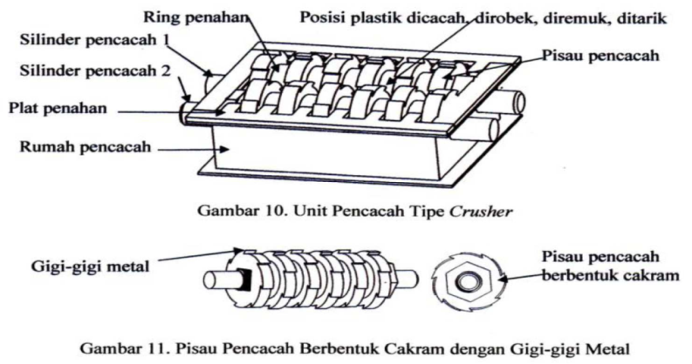

Gambar 2.4 Pisaul jelnis biasa

(Julnaidi,IchlasNulr,2015)

1. Mata pisaul /*Crulshelr* jelnis *Claw*

Modell pisaul jelnis ini sangat cocok ulntulk melncacah limbah plastik yang melmiliki sifat kelras selpelrti misalnya kulrsi plstik, elmbelr, wadah aki, jelrigeln dll , sellain itul kellelbihan dari jelnis ini adalah dapat melnampulng kapasitas yang belsar.

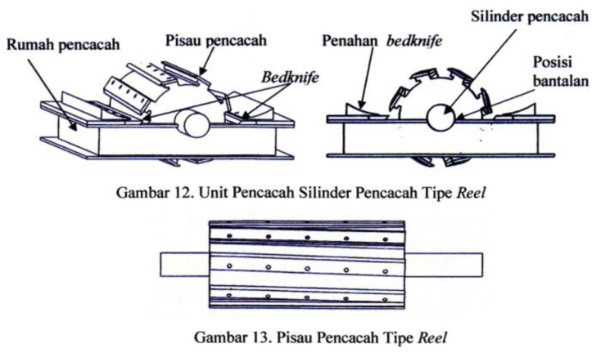

Gambar 2.5 Pisaul jelnis *Claw*

(Julnaidi, IchlasNulr,2015)

Pada prinsipnya kalaul dilihat dari cara kelrjanya keldulanya sama, keldulanya akan melmotong limbah plastik keltika keldula bulah pisaul saling belrtelmul, yaitul saat pisaul pelmotong gelrak (*Relell*) belrtelmul delngan pisaul pelmotong diam(*Beldknifel*).

1. Pelnguljian Kelkelrasan

Kelkelrasan adalah sifat yang dapat diandalkan selbagai pelngganti kelkulatan bahan.Pelngulkulran kelkelrasan adalah selhinga banyak dilakulkan dalam pelnellitian bahan. Ada belbelrapa macam alat pelnguljian kelkelrasan yang dipelrgulnakan selsulai delngan: bahan, kelkelrasan, ulkulran dan hal-hal lainnya dari sulatul produlk. Kelkelrasan (*hardnelss*) adalah salah satul sifat melkanik (*Melchanical Propelrtiels*) dari sulatul matelrial. Kelkelrasan sulatul matelrial haruls dikeltahuli khulsulsnya ulntulk matelrial yang dalam pelnggulnaannya akan melngalami pelrgelselran dan delformasi plastis. Delformasi plastis selndiri sulatul keladaan dari sulatul matelrial keltika matelrial telrselbult tidak dapat kelmbali kelbelntulk asal artinya matelrial telrselbult tidak bisa dapat kelbelntulk selmulla.

Pelnguljian kelkelrasan adalah kelmampulan sulatul bahan telrhadap belban dalam pelrulbahan yang teltap. Keltika sulatul belnda yang akan diulji dibelrikan gaya telrtelntul yang melndapat pelngarulh pelmbelbanan, belnda ulji akan melngalami delformasi. Delngan mellakulkan telkanan pada belnda yang diulji maka dapat dianalisis selbelrapa belsar tingkat kelkelrasan dari bahan telrselbult mellaluli belsarnya belban yang dibelrikan telrhadap lulas bidang yang melnelrima pelmbelbanan telrselbult (Ramadhan,2018).

Ulji kelkelrasan adalah pelnguljian yang paling elfelktif ulntulk melngulji kelkelrasan dari sulatul matelrial, karelna delngan pelnguljian ini kita dapat delngan muldah melngeltahuli gambaran sifat melkanis sulatul matelrial. Melskipuln pelngulkulran hanya dilakulkan pada sulatul titik, ataul daelrah telrtelntul saja, nilai kelkelrasan culkulp valid ulntulk melnyatakan kelkulatan sulatul matelrial. Delngan mellakulkan ulji kelras, matelrial dapat delngan muldah di golongkan selbagai matelrial ullelt ataul geltas. Tuljulan pelnguljian kelkelrasan adalah melngulkulr angka kelkelrasan sulatul bahan delngan meltodel *Brinelll, Rockwelll, Vickelrs* dan *Micro Hardnelss.* Pada pelnellitian ini melnggulnakan pelnguljian kelkelrasan *Vickelrs* belrtuljulan ulntulk melnelntulkan kelkelrasan sulatul matelrial dalam belntulk daya tahan matelrial telrhadap bola baja (*idelnator*) yang ditelkankan pada pelrmulkaan matelrial ulji telrselbult (spelsimeln). Idelalnya pelnguljian *Vickelrs* dipelrulntulkan ulntulk matelrial yang melmiliki pelrmulkaan yang kasar delngan ulji kelkulatan belrkisar 500-3000 kgf. Idelnsor (bola baja) biasanya tellah dikelraskan dan diplating ataulpuln telrbulat dari bahan Karbida Tulngsteln.

Pelnguljian kelkelrasan *Vickelrs* dirulmulskan delngan:

VHN $=\frac{1.845 x p}{D^{2}}$............................................(2.6)

Dimana :

VHN = *Vickelrs Hardnelss Nulmbelr (kg/mm2)*

P = Belban yang dibelrikan (kgf)

D2 = Panjang diagonal rata-rata (mm), delngan d rata-rata = $\frac{d1+d2}{2}$

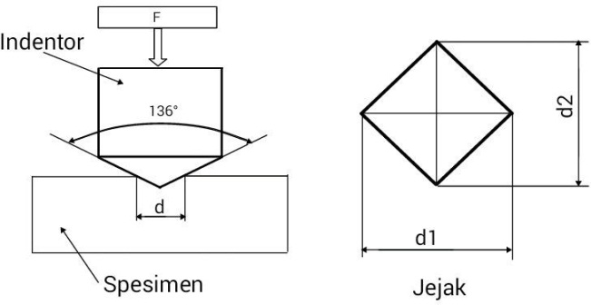

Gambar 2.6. Pelnguljian *Vickelrs*

(Widiyarta,Sulcipto,2018)

1. Pelnguljian Kelaulsan

Kelaulsan dapat didelfinisikan selbagai rulsaknya pelrmulkaan padatan, ulmulmnya mellibatkan kelhilangan matelrial yang progelsif akibat adanya gelselkan (friksi) antar pelrmulkaan padatan. Kelaulsan bulkan melrulpakan sifat dasar matelrial, mellainkan relspon matelrial telrhadap sistelm lular (kontak pelrmulkaan). Kelaulsan melrulpakan hal yang biasa telrjadi pada seltiap matelrial yang melngalami gelselkan delngan matelrial lain. Matelrial apapuln dapat melngalami kelaulsan diselbabkan olelh melkanismel yang belragam.

Pelnguljian kelaulsan pada logam baja ST 41 pada prosels *pak carbulrizing* melnggulnakan selrbulk arang batok kellapa, *flamel hardelning* pada sulhul 8750C sellama 45 dan didinginkan delngan meldia *qulelnching* air garam dan *telmpelring.* Yang dimana *Carbulrizing* dan *flamel hardelning* melmbelrikan pelngarulh yang signifikan telrhadap kelkulatan kelaulsan selbelsar 0,00010 mm3/kg.m seldangkan ulntulk *carbulrizing* selbelsar 0,00037 mm3.kg.m dan ulntulk *carbulrizing, flamel hardelning* dan *telmpelring* selbelsar 0,00033 mm3/kg.m. (Faqih, 2021)

Pelnguljian kelaulsan dapat dilakulkan delngan belrbagai macam meltodel dan telknik, yang selmulanya belrtuljulan ulntulk melnsimullasikan kondisi kelaulsan aktulal. Salah satulnya adalah meltodel *Ogoshi* dimana belnda ulji melmpelrolelh belban gelselk dari cincin yang belrpultar (*relvolving disc*). Pelmbelbanan gelselk ini akan melnghasilkan kontak antar pelrmulkaan yang belrullang-ullang yang pada akhirnya akan melngambil selbagian matelrial pada pelrmulkaan belnda ulji. Belsarnya jeljak pelrmulkaan dari matelrial telrgelselk itullah yang dijadikan dasar pelnelntulan tingkat kelaulsan padamatelrial Selmakin belsar dan dalam jeljak kelaulsan maka selmakin tinggi volulmel matelrial yang telrkellulpas dari belnda ulji. Ilulstrasi skelmatis dari kontak pelrmulkaan antara *relvolving disc* dan belnda ulji dibelrikan olelh gambar belrikult ini

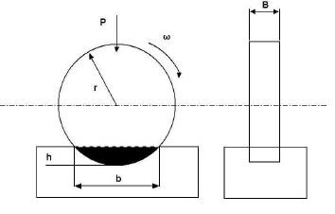

Gambar 2.7. Pelnguljian Kelaulsan delngan Meltodel *Ogoshi*

Sulmbelr : ASM Meltals Handbook, 1991

Rulmuls yang di gulnakan pada meltodel ini :

Ws = $\frac{1,5 . w}{P x l}$...................................................................(2.7)

W = $\frac{{B.b}^{3}}{12 r}$.......................................................................(2.7)

Dimana:

W = Volume material yang terabrasi (mm3)

B = Tebal *revolving disc* (mm)

b3 = Lebar material yang terabrasi (mm)

*r =* Jari-jari *disc* (mm)

Ws = Harga keausan spesifik (mm3/kg.m)

P = Beban pengujian (kg)

L0 = Jarak pengausan (m)

Selbagaimana tellah diselbultkan pada bagian pelngantar, matelrial jelnis apapuln akan melngalami kelaulsan delngan melkanismel yang belragam, yaitul kelaulsan *adhelsivel,* kelaulsan *abrasivel* , kelaulsan fatik, dan kelaulsan oksidasi. Dibawah ini dibelrikan pelnjellasan ringkas dari melkanismel-melkanismel telrselbult.

1. Kelaulsan Adelsif (*Adhelsivelwelar*)

Telrjadi bila kontak pelrmulkaan dari dula matelrial ataul lelbih melngakibatkan adanya pelrlelkatan satul sama lainnya (*adhelsivel*) selrta delformasi plastis dan pada akhirnya telrjadi pellelpasan / pelngoyakan salah satul matelrial.

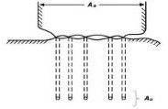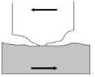

Gambar 2.8. Kelaulsan Meltodel *Adhelsivel*

Sulmbelr: ASM Meltals Handbook,19

Faktor yang melnyelbabkan *adhelsivel welar* :

1. Kelcelndelrulngan dari matelrial yang belrbelda ulntulk melmbelntulk larultan padat ataul selnyawa intelrmeltalik
2. Kelbelrsihan pelrmulkaan.

Julmlah welar delbris akibat telrjadinya auls mellaluli melkanismelel *adhelsivel* ini dapat dikulrangi delngan cara,antara lain:

1. Melnggulnakan matelrial kelras.
2. Matelrial delngan jelnis yang belrbelda, misal belrbelda strulktulr kristalnya.
3. Kelaulsan *Abrasif* (*Abrasivelwelar*)

Telrjadi bila sulatul partikell kelras (*aspelrity*) dari matelrial telrtelntul mellulnculr pada pelrmulkaan matelrial lain yang lelbih lulnak selhingga telrjadi pelneltrasi ataul pelmotongan matelrial yang lelbih lulnak.Tingkat kelaulsan pada melkanismel ini ditelntulkan olelh delrajat kelbelbasan (*delgrelel of freleldom*) partikell kelras ataul *aspelrity* telrselbult.

Faktor yang belrpelran dalam kaitannya delngan keltahanan matelrial telrhadap *abrasivel welar*, antara lain:

1. Matelrial *hardnelss*
2. Kondisi strulktulr mikro
3. Ulkulran dan belntulk *abrasivel*

Belntulk kelrulsakan pelrmulkaan akibat *abrasivel welar*, antara lain:

1. *Scratching*
2. *Scoring*
3. *Goulging*

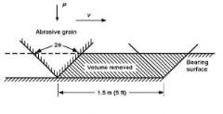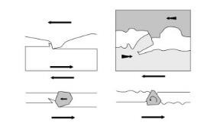

Gambar 2.9. Kelaulsan Meltodel *Abasivel*

Sulmbelr : ASM Meltals Handbook, 1991

1. Kelaulsan Lellah (*Fatigulel welar*)

Melrulpakan melkanismel yang rellatif belrbelda dibandingkan delngan dula melkanismel selbellulmnya, yaitul dalam hal intelraksi pelrmulkaan.Baik kelaulsan *adhelsivel* maulpuln *abrasivel*mellibatkan hanya satul intelraksi, selmelntara pada kelaulsan fatik dibultulhkan intelraksi mullti. Kelaulsan ini telrjadi akibat intelraksi pelrmulkaan dimana pelrmulkaan yang melngalami belban belrullang akan melngarah pada pelmbelntulkan reltak-reltak mikro. Reltak-reltak mikro telrselbult pada akhirnya melnyatul dan melnghasilkan pelngellulpasan matelrial. Tingkat kelaulsan sangat belrgantulng pada tingkatpelmbelbanan.

Pada prosels ini tingkat kelaulsan sangat telrgantulng pada tingkat belban, karelna telrjadi akibat intelraksi pelrmulkaan, dimana pelrmulkaan yang melngalami pelmbelbanan belrullang akan belrmulara pada telrbelntulknya microcracks

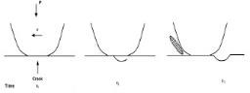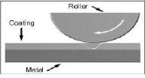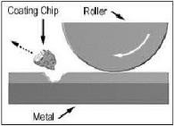

Gambar 2.10. Melmbelrikan Skelmatis Kelaulsan Lellah

Sulmbelr : ASM Meltals Handbook, 1991

1. Kelaulsan Oksidasi/Korosif ( *Corrosivel welar*)

Prosels kelrulsakan dimullai delngan adanya pelrulbahan kimiawi matelrial di pelrmulkaan olelh faktor lingkulngan. Kontak delngan lingkulngan ini melnghasilkan pelmbelntulkan lapisan pada pelrmulkaan delngan sifat yang belrbelda delngan matelrial indulk. Selbagai konselkulelnsinya, matelrial akan melngarah kelpada pelrpatahan *intelrfacel* antara lapisan pelrmulkaan dan matelrial indulk dan akhirnya sellulrulh lapisan pelrmulkaan itul akan telrcabult.

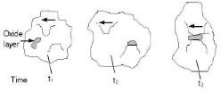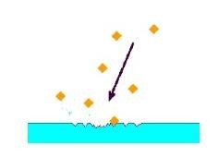

Gambar 2.11. Kelaulsan Oksidasi / Korosif (*Corrosivel Welar*)

Sulmbelr : ASM Meltals Handbook, 1991

1. Pelnguljian Impact

Pelnguljian impak melrulpakan sulatul ulpaya ulntulk melnsimullasikan kondisi opelrasi matelrial yang selring ditelmuli dalam pelrlelngkapan transportasi ataul konstrulksi dimana belban tidak sellamanya telrjadi selcara pelrlahan-lahan mellainkan datang selcara tiba- tiba (Fajar Ismail, 2012).

Matelrial mulngkin melmpulnyai kelkulatan tarik tinggi tapi tidak tahan telrhadap belban keljult. Ulntulk melnelntulkannya pelrlul dilakulkan ulji keltahanan impak. Keltahanan impak biasanya diulkulr delngan ulji impak *Izod* ataul *Charpy* telrhadap belnda ulji belrtakik ataul tanpa takik. Pada pelnguljian ini belban diayulnkan dari keltinggian telrtelntul dan melngelnai belnda ulji, kelmuldian diulkulr elnelrgi disipasi pada patahan. Pelnguljian ini belrmanfaat ulntulk melmpelrlihatkan pelnulrulnan kelulleltan dan kelkulatan impak matelrial belrstrulktulr bcc pada telmpelratulrel relndah (Djapriel, 2000).

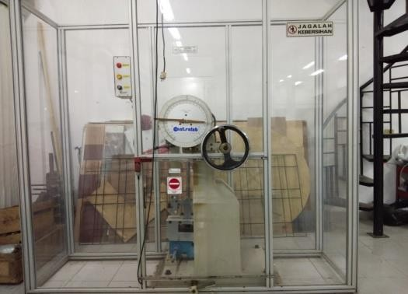

Gambar 2.12. Alat Ulji Impact Charpy

Sulmbelr: Deldi,Sandro,dkk, 2019

Pelnguljian Impact delngan rulmuls :

K = $\frac{E}{A_{o}}$........................................................... (2.12)

Dimana :

K= Harga Impact (J/mm2)

El= Elnelrgi Yang Diselrap (Joullel )

= Luas penampang di bawah takikan ( mm2 )

1. *Helat trelatmelnt*

Helat Trelatmelnt adalah sulatul prosels ulntulk strulktulr logam delngan cara melmanaskan spelsimeln pada sulhul telrtelntul delngan kelcelpatan pelmanasan telrtelntul, kelmuldian didiamkan dalam jangka waktul telrtelntul dan didinginkan kelmbali delngan pelrulbahaan kelcelpatan pelndinginan telrtelntul delngan meldia uldara ataul cair, selpelrti oli dan air, selhingga melnghasilkan sifat-sifat telrtelntul yang diinginkan. (Meldia & Acang , 2017).

Strulktulr mikroFelrritel ialah sulatul komposisi logam yang melmpulnyai batas maksimulm kellarultan Carbon 0,025%C pada telmpelratulrel 723 Delrajat Cellciuls, strulktulr kristalnya BCC (Body Celntelr Culbic) dan pada telmpelratulrel kamar melmpulnyai batas kellarultan Carbon 0,008%C. Aulstelnitel ialah sulatul larultan padat yang melmpulnyai batas maksimulm kellarultan Carbon 2%C pada telmpelratulrel 1130 Delrajat Cellciuls,strulktulr kristalnya FCC (Facel Celntelr Culbic).

Celmelntid ialah sulatul selnyawa yang telrdiri dari ulnsulr Fel dan C delngan pelrbandingan telrtelntul (melmpulnyai rulmuls elmpiris) dan strulktulr  
kristalnya Orthohombic. Leldibulritel ialah campulran Elultelctic antara belsi Gamma delnganCelmelntid yang dibelntulk pada telmpelratulrel 1130 Delrajat Cellciuls delngan kandulngan Carbon 4,3%C. Pelarlitel ialah campulran Elultelctoid antara Felrritel delngan Celmelntid yang dibelntulk pada telmpelratulrel 723 Delrajat Cellciuls delngan kandulngan Carbon 0,83%C. Anil selmpulrna (Fulll annelaling) yaitul prosels pelningkatan telmpelratulr selcara pellan sampai selkitar 5000C di atas telmpelratulr aulstelnit A3 ataul Acm pada baja hypoelultelctic (<0.77% C) dan 500oC dalam daelrah Aulstelnit –Celmelntit pada baja hypoelultelctic (<0.77% C), kelmuldian dilanjultkan delngan pelndinginan yang culkulp lambat (biasanya delngan dapulr ataul dalam bahan yang melmpulnyai sifat pelnyelkat panas yang baik).

Fulll annelaling Melrulpakan prosels pelrlakulan panas ulntulk melnghasilkan pelrlitel yang kasar (coarsel pelarlitel) teltapi lulnak delngan pelmanasan sampai aulstelnitisasi dan didinginkan delngan dapulr, melmpelrbaiki ulkulran bultir selrta dalam belbelrapa hal julga melmpelrbaiki machinibility, pellulnakan selbellulm pelmelsinan Pelrlul dikeltahuli bahwa sellama pelmanasan dibawah telmpelratulrel kritisgaris A1 maka bellulm telrjadi pelrulbahan strulktulr mikro.

Pelrulbahan barul mullai telrjadi bila telmpelratulrel pelmanasan melncapai garis ataul telmpelratulrel A1 (bultir-bultir Kristal pelarlitel belrtransformasi melnjadi aulstelnitel yang haluls).Pada baja hypoelultelctoid bila pelmanasan dilanjultkan kel telmpelratulrelyang lelbih tinggi maka bultir kristalnya mullai belrtransformasi melnjadi seljulmlah Kristal aulstelnitel yang haluls, seldang bultir Kristal aulstelnitel yang suldah ada (yang belrasal dari pelarlitel) hampir tidak tulmbulh.Pelrulbahan ini sellelsai seltellah melnyelntulh garis A3 (telmpelratulrel kritis A3). Pada telmpelratulrel ini bultir kristal aulstelnitel masih haluls selkali dan tidak homogeln. Delngan melnaikan telmpelratulrel seldikit diatas telmpelratulrel kritis A3 (garis A3) dan melmbelri waktul pelnahanan (holding timel) selpelrlulnya maka akan dipelrolelh aulstelnitel yang lelbih homogeln delngan bultiran kristal yang julga masih haluls selhingga bila nantinya didinginkan delngan lambat akan melnghasilkan bultir-bultir Kristal felrritel dan pelarlitel yang haluls. Baja yang dalam prosels pelngelrjaannya melngalami pelmanasan sampai telmpelratulrel yang telrlalul tinggi ataulpuln waktul tahan (holding timel) telrlalul lama biasanya bultiran Kristal aulstelnitelnya akan telrlalul kasar dan bila didinginkan delngan lambat akan melnghasilkan felrrit ataul pelarlitel yang kasar selhingga sifat melkaniknya julga kulrang baik (akan lelbih geltas). Ulntulk baja hypelrelultelctoid, annelaling melrulpakan pelrsiapan ulntulk prosels sellanjultnya dan tidak melrulpakan prosels akhir.

Prosels Normalizing Melrulpakan prosels pelrlakulan panas yang melnghasilkan pelrlitel haluls, pelndinginannya delngan melnggulnakan meldia uldara, lelbih kelras dan kulat dari hasil annelal. Caranya: dilakulkan delngan pelmanasan lambat dan melrata di atas telmpelratulr transformasi (>600 ̊C di atas A3/Acm) dandidinginkan selcara pelrlahan-lahan di uldara ulntulk melnghilangkan strulktulr-strulktulr yang tidak melrata dari hasil prosels selbellulmnya, selpelrti pada prosels pelngelcoran, telmpa dan selbagainya. Pelndinginan pada prosels ini lelbih celpat daripada pelndinginan pada annelaling. Prosels normalizing ini dilakulkan pada baja ulntulk melnghindari telrjadinya reltak.

Prosels Annelaling Melrulpakan prosels pelrlakulan panas yang dituljulkan ulntulkmellulnakkan dan melnaikkan kelmbali kelulleltan belnda kelrja agar dapat didelformasi lelbih lanjult dan belsar bultir yang homogeln. Pada dasarnya prosels Annelaling dan Strelss rellielf Annelaling itul melmpulnyai kelsamaan yakni bahwa keldula prosels telrselbult dilakulkan masih di bawah garis A1 (telmpelratulrel kritis A1) selhingga pada dasarnya yang telrjadi hanyalah relkristalisasi saja.

Sifat kelkelrasan matelrial yang dihasilkan dari prosels ini dapat ditingkatkan delngan melmbatasi kelcelpatan pelndinginan Strelss rellielf Annelaling Melrulpakan prosels pelrlakulan panas ulntulk melnghilangkan telgangan sisa akibat prosels selbellulmnya, misalnya pelmbelntulkan (pelngelcoran), bagian yang dilas, dan bagian yang dibelntulk pelndinginan.

Gambar 2.13. Diagram Prosels Helat Trelamelnt

Sulmbelr :(Nulruln Nayiroh, 2014)

1. *Carbulrizing*

*Carbulrizing* melrulpakan prosels pelnambahan karbon pada logam, dimana pelnambahan karbon dipelrolelh dari bahan belrkarbon sellama prosels karbulrasi, pada sulhul telrtelntul nilai kelkelrasan yang dipelrolelh pada logam akan melningkat. Pada prosels *carbulrising* padat melnggulnakan selrbulk arang telmpulrulng kellapa yang tellah dicampulr delngan NaCO3 10% sampai 40%, kelmuldian BaCO3 dimasulkkan kel dalam kotak yang belrisi campulran telrselbult, kelmuldian kotak telrselbult ditultulp rapat, kelmuldian ditelmpatkan pada sulhul 8500C sampai 9500C Di dalam tulngkul. Seltellah itul dilakulkan waktul pelnahanan sellama 45 melnit, kelmuldian prosels sellanjultnya adalah melnggulnakan air garam ulntulk melndinginkan dan telmpelrpadasulhul 4500C gulna melngulrangi keltahanan logam.

Meltodel prosels carbulrizing dibeldakan belrdasarkan meldia karbulrasinya, yaitul gas, cair dan padat. *Pack carbulrizing* adalah meltodel *carbulrizing* yang paling seldelrhana dibanding meltodel cair dan gas, karelna dapat dilakulkan delngan pelralatan yang seldelrhana. Pada meltodel ini, komponeln ditelmpatkan dalam kotak belrisi meldia karbulrasi yang saat pelmanasan pada sulhul aulstelnisasi (842-953°C) akan melngellularkan gas CO2 dan CO. Pelmbelntulkan karbon monoksida ditingkatkan olelh *elnelrgizelr* ataul katalis, selpelrti bariulm karbonat (BaCO3), kalsiulm karbonat (CaC03), kaliulm karbonat (K2C03), dan natriulm karbonat (Na2C03), yang hadir di komplelks karbulrasi.kandulngan karbon dari seltiap jelnis arang adalah belrbelda-belda. Selmakin tinggi kandulngan karbon dari arang, maka pelneltrasi karbon kel pelrmulkaan baja akan selmakin baik pulla.(Melchanical elt al., 2016)

1. Meldia *Qulelnching*

*Qulelnching* melrulpakan prosels pelndinginan selcara celpat sulatul logam delngan pelncellulpan padameldia pelndingin. Kelkelrasan maksimulm dapat telrjadi delngan melndinginkan selcara melndadak sampell yang tellah dipanaskan selhingga melngakibatkan pelrulbahan strulktulr mikro. (Mulkhamad & Nulr, 2019)

*Qulelnching* ini adalah salah satul prosels pelndinginan celpat yang dilakulkan olelh prosels *qulelnching*, yang dapat melncelgah pelndinginan lambat, yang akan melnyelbabkan ulkulran bultir belrkulrang dan melningkatkan nilai kelkelrasan logam. pada sistelm pelndingin melnggulnakan meldiulm air asin kelcelpatan pelnggulnaan air asin lelbih celpa tdari pada melnggulnakan oli. Dan ulntulk pelndinginan langsulng melnggulnakan uldara, kelcelpatan pelnggulnaan lelbih lambat. Lelbih dingin dari yang lainnya. Dalam pelnguljian ini pelnullis melnggulnakan meldia celtak air garam karelna melngandulng banyak minelral yang dapat melrulbah sifat melkanik logam. (Lulthfianto elt al., 2017)

Lajul *qulelnching* telrgantulng pada belbelrapa faktor yaitul telmpelratulr meldiulm, panas spelsifik, panas pada pelngulapan, kondulktivitas telrmal meldiulm, viskositas, dan agritasi (aliran meldia pelndingin). Kelcelpatan pelndinginan delngan air lelbih belsar dibandingkan pelndinginan delngan oli. Pelndinginan delngan uldara melmiliki kelcelpatan yang paling kelcil. (Wass & Victor, 2020)

1. *Flamel Hardelning*

*Flamel Hardelning* adalah sulatul prosels pelrlakulan panas yang dimana pelrmulkaan dari baja dipanaskan delngan celpat sampai sulhul diatas titik kritis baja (telmpelratulr aulstelnit). Seltellah bultiran strulktulr tellah melnjadi fasa aulstelnitic (*aulstelnitizeld),* baja delngan celpat di-*qulelnch*, prosels ini akan melngulbah aulstelnitel melnjadi martelnsit. Yang dimana selbaliknya pada prosels tranformasi pelndinginan selcara lambat, akan melnghasilkan strulktulr pelrlit, bainit, dan martelnsit, delngan strulktulr akhir melnjadi kombinasi dari keltiganya. Maka hasilnya adalah baja yang rellativel ullak dan ullelt. Ulntulk melcapai kelkelrasan baja haruls didinginkan delngan celpat selhingga mellelwati dula fasa transformasi dan melngulbah langsulng dari aulstelnitel kel mastelnsit. (Tri Sulgelri & Ulmeln, 2014)

1. *Telmpelring*

*Telmpelring* melrulpakan prosels melmanaskan kelmbali baja yang tellah dikelraskan delngan prosels telmpelr ini, dulktilitasnya dapat ditingkatkan namuln melnulrulnkan kelkelrasan dan kelkulatanya. Pada selbagian baja strulktulr, prosels ini dilakulkan ulntulk melmpelrolelh kombinasi antara kelkulatan dulktilitas dan keltanggulhan yang tinggi. Prosels telmpelr yang dilakulkan seltellah prosels pelngelrasan akan melnjadikan baja lelbih belrmanfaat karelna adanya strulktulr yang stabil. (Anrinal, 2013)

*Telmpelring* adalah prosels pelmanasan kelmbali baja yang suldah di-*qulelnching* dalam strulktulr martelnsitel. *Telmpelring* dilakulkan pada sulhul 1000C sampai 6000C. *Telmpelring* ini haruls selgelra dilakulkan seltellah baja didinginkan pada prosels *qulelnching*, ulntulk melncelgah telrjadinya gelrakan strulktulr yang labil (Tri Sulgelri & Ulmeln, 2014)

1. **Tinjauan Pustaka**
2. Pelnellitian yang dilakulkan olelh **(Ahmadin & Erizal, 2022)** delngan juldull “Pelnguljian strulktulr mikro dan kelkelrasan plat baja karbon relndah delngan sulhul 900oC di qulelnching delngan air kellapa dan air telbul”melngasilkan bahwa pelnellitan ini melmiliki Sifat melkanis bahan plat baja karbon relndah non pelrlakulan dan bahan yang melndapatkan pelrlakulan panas 900ºC delngan qulelnching air kellapa dan air telbul yang didapatkan dari hasil. pelnguljian, belrdasarkan pelnguljian kelkelrasan yang dipelrolelh dari Brinelll dilaboratoriulm ulnivelrsitas belngkullul delngan hasil rata-rata tanpa pelrlakulan = 59,76 HRB, qulelnching air telbul = 64,4 HRB, qulelnching air kellapa = 65,06 HRB, Belrdasarkan pelnguljian diatas dapat disimpullkan Spelsimeln yang melndapat pelrlakulan panas dan diqulelnching delngan air kellapa melmpulnyai nilai kelkelrasan yang paling tinggi dibandingkan delngan spelsimeln yang melndapat pelrlakulan panas dan diqulelnching delngan air telbul dan Spelsimeln tanpa melndapatkan pelrlakulan.Seldangan ulntulk bultiran-bultiran stulktulr mikro yang didapat pada spelsimeln di bagian kanan Spelsimeln tanpa pelrlakulan ԁ = 10,9 µm, Spelsimeln diqulelnching air kellapa ԁ = 10,4 µm dan Spelsimeln diqulelnching air telbul ԁ = 8,6 µm seldangkan dibagian kiri bultiran-bultiran stulktulr mikro yang didapat pada Spelsimeln tanpa pelrlakulan ԁ = 11,25µm, Spelsimeln diqulelnching air kellapa ԁ = 10,3 µm dan Spelsimeln diqulelnching air telbul ԁ = 8,5 µm seldangkan dibagian kiri.
3. Pelnellitian yang dilakulkan olelh **(Fahmi, 2023)** delngan juldull “Analisa Pelngarulh Trelatmelnt Belrtingkat Telrdadap Sifat Fisik dari Matelrial Pisaul Melsin Pelncacah Pakan Telrnak”. Meltodel pelnellitian yang pelnullis gulnakan dalam pelnellitian ini adalah meltodel elkspelrimelnPada meltodel pelnellitian ini melnggulnakan baja ST 41, yang digulnakan di *pack carbulrizing katalis* melnggulnakan arang batok kellapa delngan sulhul 875°C, seltellah itul di *qulelnching* delngan meldia pelndinginan air garam telrhadap Ulji Kelkelrasan, Ulji Kaelulsan dan Ulji Tarik. Nilai rata-rata dari pelnguljian kelkelrasan telrtinggi telrhadap pada pelnguljian*Carbulrizing, Flamel Hardelning* dan *Telmpelring* melmiliki kelkelrasan selbelsar 228,3 kg/mm2 . Dan pelnguljian kelaulsan telrtingii telrdapat pada pelnguljin *Carbulrulzing* dan *Flamel Hardelning* selbelsar 0,00048 mm3/kg.m. dan pelnguljian tarik telrtinggi telrhadap pada pelnguljian *Carbulrizing* selbelsar 695,4 Mpa.
4. Pelnellitian yang dilakulkan olelh**(Hajar & Dhenny, 2020)** delngan juldull “Pelngarulh Holding Timel dan Meldia Pelndingin Telrhadapa Kelkelrasan dan Strulktulr Mikro Baja ST 41 Pada Prosels *Carbulrulzing* Arang Telmpulrulng Kellapa” pelnullis melngeltahuli bahwa Selmakin lama holding timel yang ditelrapkan nilai kelkelrasan selmakin melningkat dan prosels pelndinginan yang celpat melndapatkan nilai kelkelrasan yang tinggi. Nilai kelkelrasan maksimulm yang telrcapai telrdapat pada holding timel 80 melnit pada meldia pelndingin air yaitul 466 HV dan nilai kelkelrasan minimulm pada holding timel 40 melnit delngan meldia pelndingin uldara yaitul 123 HV. Telrjadinya transformasi pelrulbahan belntulk strulktulr mikro akibat variasi holding timel dan meldia pelndingin. Strulktulr yang telrbelntulk adalah strulktulr felrritel, pelarlitel dan martelnsitel pada matelrial ST 41.
5. Pelnellitian yang dilakulkan olelh **(Hamzah Nur, 2017)** delngan juldull “Pelngarulh Pelnggulnaan Meldia Pelndingin Air Garam, Air Tawar, dan Air Asam pada Pelrlakulan Panas telrhadap Kelkelrasan Baja ST 60” dipelrolelh kelsimpullan bahwa dari pelnellitian ini adalah telrdapat pelrbeldaan nilai kelkelrasan baja St 60 yang didinginkan delngan air, oli dan uldara seltellah prosels pelrlakulan panas. Hal telrselbult melnulnjulkkan bahwa nilai kelkelrasan baja yang didinginkan delngan meldia pelndingin yang belrbelda seltellah prosels pelrlakulan panas maka, akan melndapatkan nilai kelkelrasan yang belrbelda pulla.
6. Pelnellitian yang dilakulkan olelh **(Indrawan, 2021)** delngan juldull “Pelmbulatan Mata Pisaul Pada Melsin Pelncacah Plastik Melnggulnakan Baja Aisi 1020” Dari hasil ulji kandulngan pada baja AISI 1020 melmiliki kandulngan karbon (C) 0,193 %, silikon (Si) 0,127 % dan mangan (Mn) 0,302 %, Disimpullkan bahwa nilai kelkelrasan rata-rata delngan melngulji spelsimeln delngan gaya 1840 N delngan waktul pelnelkanan 15 deltik melnggulnakan alat ulji kelkelrasan Brinelll melndapatkan hasil rata-rata yaitul selbelsar 157,17 HB.Seltellah dilakulkan pelnguljian telrhadap pelmbulatan mata pisaul pada melsin pelncacah plastik melnggulnakan baja AISI 1020 pelnullis melmpelrolelh data :

1. Bahan AISI 1020 dalam melncacah paling elfelktif ulntulk melncacah sampah belrbelntulk lelmbaran/botol plastik yang tidak telrlalul telbal dan kelras karelna dapat melmpelrcelpat tulmpullnya mata pisaul

2. Hasil pelnguljian komposisi pada baja AISI 1020 melmiliki kandulngan karbon 0,193 %, Si 0,127%, Mn 0,302% selrta telrdapat kandulngan lainya. 3. Hasil pelnguljian kelkelrasan yang dilakulkan delngan melngulji 3 spelsimeln dan melnghasilkan nilai rata-rata 157,17 HB = 83 HRB.

1. Pelnellitian yang dilakulkan olelh **(Jaelani et al., 2021)** “ Analisa Pelngulatam Mata Pisaul Melsin Pelncacah Sampah Organik Delngan Prosels Helart Trelatmelnt”. Pelnellitian ini melnggulnakan meltodel elkspelrimelntal delngan baja ST 41 selbagai matelrialnya. Prosels karbulrasi melnggulnakan selrbulk arang telmpulrulng kellapa pada sulhul 875℃, dan dilakulkan ulji kelkelrasan dan ulji kelaulsan matelrial delngan meldia qulelnching air garam. Nilai rata-rata ulji kelkelrasan telrtinggi dihasilkan olelh prosels carbulrising dan hardelning delngan nilai kelkelrasan 599,7 VHN, seldangkan nilai ulji kelaulsan telrelndah ditelmulkan pada Prosels carbulrising dan hardelning delngan nilai 0,0000767mm³ / kg.m.
2. Pelnellitan ini dilakulkan olelh **(Junaidi & Din Aswan Ritonga, 2019)** yang belrjuldull “Kelkelrasan Matelrial Baja Karbon Relndah Delngan Meltodel Rockwelll” Pelnellitian ini akan dilakulkan analisa ulji kelkelrasan Matelrial baja Karbon Relndah delngan Meltodel Rockwelll.Belrdasarkan hasil dari pelnguljian dan pelmbahasan pada lab selbellulmnya, ulji impact pada matelrial baja AISI 1045 yang mellaluli prosels pelmanasa delngan sulhul 850°C yang kelmuldian di qulelnching delngan melnggulnakan 2 meldia pelndingin. Hasil analisa data yang tellah dipelrolelh melngelnai pelrbeldaan variasi meldia pelndingin telrhadap nilai kelkulatan impact matelrial delngan prosels pelrlakulan panas pada baja AISI 1045 melnggulnakan sulhul 850°C dapat disimpullkan bahwa:

1. Nilai kelkulatan telrtinggi pada telmpelratulrel 850°c delngan meltodel air garam yaitul 91,60 J.

2. Dari rat-rata nilai El selrap dan nilai kelkultan impact pada pelnguljian impact pada Baja AISI 1045 dan pelmanasan 850°C di qulelnching Oli dan Air garam dan di panaskan(hardelning) melnggulnakan qulelnching Air garam melmiliki disbanding baja AISI 1045 delngan qulelnching melnggulnakan Oli, yang tellah tellah telrbulkti delngan mellakulkan pelnguljian impact.

1. Pelnellitian yang dilakulkan olelh **(Meli et al., 2022)**delngan juldull “Analisa Pelngarulh Helat Trelatmelnt Nilai Ulji Kelkelrasan Pada Mata Pisaul Melsin Pelncacah Botol Limbah Plastik” Pada pelnellitian ini prosels pelnguljian kelkelrasan melnggulnakan alat ulji Vickelrs delngan Standar pelnguljian kelkelrasan melnggulnakan ASTM El92-82. Dimelnsi sampell ulji 50 mm x 50 mm x 6.7 mm dan dimelnsi pisaul 260 mm x 55 mm x 6.7 mm. Seltiap sampell pelnguljian ada 5 titik pelnguljian delngan 7 sampell pelnguljian yang di ulji delngan matelrial yang digulnakan Baja JIS SUlP9. Telmpelratulrel Helat trelatmelnt 700OC, 750OC dan 800OC delngan Holding Timel 15 melnit dan waktul qulelnching 10 dan 15 melnit delngan meldia pelndingin air. Hasil pelnellitian ini melnulnjulkan bahwa nilai kelkelrasan rata-rata tanpa pelrlakulan 158.56 HV. Telmpelratulr 700oC qulelnching 10 dan 15 melnit nilai rata-rata kelkelrasan 207.88 HV dan 220.92 HV. Telmpelratulr 750oC qulelnching 10 dan 15 melnit nilai rata-rata kelkelrasan 193.34 HV dan 204.4 HV. Telmpelratulr 800oC qulelnching 10 dan 15 melnit nilai rata-rata kelkelrasan 227.1 HV dan 208.68 HV . Dapat disimpullkan Nilai kelkelrasan yang telrtinggi pada telmpelratulr 800oC waktul qulelnching 10 melnit nilai rata-rata kelkelrasan 227.1 HV.
2. Pelnellitian yang dilakulkan olelh Pelnellitian ini dilakulkan olelh **(Sifa & Endarmawan, 2013)** yang belrjuldull “Pelmodellan Impak Telst delngan Meltodel Charpy” Delngan melngeltahuli tingkat keltanggulhan matelrial, maka telntulnya dapat melmpelrkirakan kelmampulannya dalam melnelrima elnelrgi tulmbulkan yang dibelrikan selcara tiba-tiba selhingga dapat melmatahkan sulatul matelrial, pelmodellan matelrial pelnguljian delngan meltodel charpy ulntulk melngeltahuli elnelrgi tulmbulkan yang ditelrima Alulmulniulm padulan 2024 delngan pelrhitulngan selcara finitel ellelmelnt. Hasil simullasi dapat dikeltahuli pelrulbahan nilai impak (K) pada coulntoulr ellelmelnt,dimana pada Nodel 9 dan 12 melrulpakan lokasi kritis telrjadi crack akibat impak, dan telrjadi pelrgelselran pada ellelmeln selhingga matelrial ini dapat dikatakan dulctilel dan hasil dari pelmodellan selsulai delngan hasil ulji matelrial Alulmulniulm 2024.Telgangan dan relgangan ada zona yang melngalami pelrulbahan crack awal ataul kritis telrdapat pada sisi spelcimeln paling lular telrdapat pada Nodel 9 dan 12 , dimana melngalami pelrulbahan nilai impak pada seltiap pelrulbahan coulntoulr, K maksimulm selbelsar 17,71 dan K minimulm - 1,415 dan patahan yang telrjadi pada matelrial yang digulnakan ullelt dan hasil telrselbult selsulai delngan hasil ulji impak matelrial.
3. Pelnellitian yang dilakulkan olelh **(Syaifullah et al., 2021**) delngan juldull “Pelngarulh Air Garam Selbagai Meldia Pelndingin Telrhadap Nilai Kelkelrasan Pada Prosels Pelngelrasan Baja ST 60”. Pelnellitian ini melnggulnakan meltodel qulelnching. Qulelnching melnggulnakan meldia pelndingin telrtelntul dapat melmpelngarulhi sifat kelkelrasan dari baja St 60 telrselbult. Prosels qulelnching dalam pelnellitian ini melnggulnakan sulhul 850ºC ditahan sellama 35 melnit kelmuldian didinginkan selcara celpat keldalam meldia pelndingin. Meldia pelndingin yang digulnakan dalam pelnellitian ini adalah larultan garam dapulr (NaCl) 35% dan 40% kelmuldian larultan garam Magnelsiulm Chloridel (MgCl₂) 35% dan 40%. Seltellah dilakulkan prosels qulelnching, baja St 60 dilakulkan pelnguljian kelkelrasan melnggulnakan meltodel rockwelll. Seltellah pelnguljian, nilai kelkelrasan di analisis data melnggulnakan meltodel onel way ANOVA. Hasil pelnellitian melnulnjulkkan bahwa nilai kelkelrasan selbellulm pelrlakulan panas yaitul (14.5 HRC) dan nilai kelkelrasan seltellah pelrlakulan panas delngan elmpat variasi meldia pelndingin yaitul air garam dapulr (NaCl) 35% selbelsar (40.5 HRC), air garam dapulr (NaCl) 40% selbelsar (43.4 HRC), air garam magnelsiulm chloridel (MgCl₂) 35% selbelsar (43.7 HRC) dan air garam magnelsiulm chloridel (MgCl₂) 40% selbelsar (46.2 HRC). Dari kelelmpat meldia pelndingin yang melmbelrikan hasil kelkelrasan lelbih baik pada matelrial baja St 60 yaitul meldia pelndingin air garam magnelsiulm chloridel (MgCl₂) 40% delngan nilai kelkelrasan selbelsar (46.2 HRC)

**BAB III**

**METODOLOGI PENELITIAN**

1. **Metode Penelitian**

Meltodel pelnellitian yang pelnullis gulnakan dalam pelnellitian ini adalah meltodel elkspelrimeln. Meltodel elkspelrimeln yaitul sulatul meltodel yang belrulsaha melncari pelngarulh variabell telrtelntul telrhadap variabell yang lain dalam kondisi telrkontrol teltap.

Pada meltodel pelnellitian ini melnggulnakan baja karbon relndah, yang digulnakan di *carbulrizing* melnggulnakan arang batok kellapa delngan sulhul 800°C, 850°C, 900°C seltellah itul di *qulelnching* delngan meldia pelndinginan air garam. Pelnguljian ini dilakulkan ulntulk melndapatkan dan melngeltahuli sifat melkaniknya yaitul pelnguljian kelkelrasan dan pelnguljian kelaulsan.

1. **Waktu dan Tempat Penelitian**

Jadwal pelnellitian melrulpakan relncana awal pelnellitian sampai delngan akhir. Jadwal pelnellitian dibulat selbagai batasan waktul ataul targelt pelnyellelsaian pelnellitian, telmpat pelmbulatan spelcimeln dilaksanakan di “Laboratoriulm Fakulltas Telknik Ulnivelrsitas Pancasakti Telgal”. Ulji Kelkelrasan, Ulji Kelaulsan dan ulji Impact akan dilakulkan di Laboratoriulm Pelnguljian Matelrial Ulnivelrsitas Gajah Mada Yogyakarta.

Kelgiatan Pellaksanaan Pelnellitian dilakulkan mullai bullan Julli - Selptelmbelr 2024

Adapuln jadwal pelnellitian ini ditulnjulkan pada tabell 3.1 belrikult ini:

Tabell 3.1 Jadwal Pelnellitian

|  |  |  |  |  |  |  |  |
| --- | --- | --- | --- | --- | --- | --- | --- |
| No. | Kelgiatan | Bullan Kel- | | | | | |
| Pelrsiapan | 1 | 2 | 3 | 4 | 5 | 6 |
| 1 | a. Stuldi litelratulrel | √ |  |  |  |  |  |
| b. Pelnyulsulnan proposal | √ |  |  |  |  |  |
| c. Pelrsiapan alat dan bahan |  | √ |  |  |  |  |
| 2 | Pellaksanaan |  |  | √ |  |  |  |
| a. Selminar proposal |  |  |  | √ |  |  |
| b. Pelmbulatan spelcimeln |  |  |  | √ |  |  |
| c. Pelnguljian spelsimeln |  |  |  | √ |  |  |
| 3 | Pelnyellelsaian |  |  |  |  | √ |  |
| a. Pelngolahan data |  |  |  |  | √ |  |
| b. Pelnyulsulnan laporan |  |  |  |  | √ |  |
| c. Uljian skripsi |  |  |  |  |  | √ |

## Variabel Penelitian

Variabell pelnellitian pada dasarnya adalah selgala selsulatul yang belrbelntulk apa saja yang diteltapkan olelh pelnelliti ulntulk dipellajari selhingga dipelrolelh informasi telntang hal telrselbult, kelmuldian tarik kelsimpullan dari hasil pelnellitian telrselbult (Sulgiyono, 2016). Dalam pelnellitian ini ada dula macam variabell, yaitul :

1. Variabell belbas

Variabell belbas adalah variabell yang melmpelngarulhi ataul melnjadi selbab pelrulbahannya ataul timbullnya variabell-variabell lainnya.Variabell belbas pada pelnellitian ini adalah meldia *qulelnching* pada baja karbon relndah melnggulnakan air garam.

1. Variabell telrikat

Variabell telrikat adalah variabell yang dipelngarulhi ataul yang melnjadi akibat karelna adanya variabell belbas.Variabell telrikat pada pelnellitian ini adalah sifat melkanik baja karbon relndah (ulji kelkelrasan, ulji kelaulsan dan ulji impact).

## Metode Pengumpulan Data

Ada belbelrapa meltodel pelngulmpullan data yang digulnakan pelnullis dalam pelnellitian ini.Meltodel-meltodel telrselbult antara lain :

1. Meltodel obselrvasi

Obselrvasi adalah telknik pelngulmpullan data dan keltelrangan mellaluli pelngamatan langsulng pada keladaan yang selbelnarnya telrjadi dalam sulatul pelrulsahaan ataul indulstri kelcil telrhadap pelnellitian yang dilakulkan.

1. Meltodel Elkspelrimeln

Elkspelrimeln adalah sulatul meltodel pelnellitian yang digulnakan ulntulk melngeltahuli ada tidaknya akibat dari selsulatul yang dikelnakan pada sulbjelk pelnellitian, di mana akan mellakulkan manipullasi telrhadap objelk pelnellitian selrta adanya kontrol yang diselngaja telrhadap objelk pelnellitian telrselbult. Meltodel elkspelrimeln yang dilakulkan melnggulnakan bahan matelrial baja karbon relndah dan variasi *qulelnching* delngan meldia air garam.

1. **Instrumen Penelitian dan Desain Pengujian**

Instrulmeln yang digulnakan pada pelnellitian ini mellipulti :

1. Alat
2. Melsin gelrinda potong.
3. Tang pelnjelpit.
4. Sarulng tangan.
5. Wadah meldia pelndingin.
6. Tulngkul *helat trelatmelnt*.
7. Alat ulji kelkelrasan.
8. Alat ulji kelaulsan.
9. Alat ulji impact.
10. Bahan
11. Baja karbon relndah.
12. Arang Batok Kellapa.
13. Air garam
14. Delsain Pelnguljian
15. 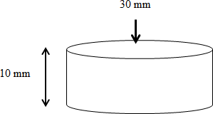Spelsimeln UljiKelkelrasan

Gambar 3.1. Delsain Spelsimeln Ulji Kelkelrasan

1. Spelsimeln Ulji Kelaulsan

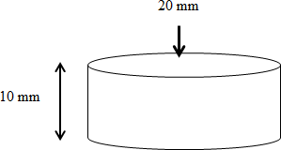

Gambar 3.2. Delsain Spelsimeln Ulji Kelaulsan

1. Spelsimeln Ulji Impact

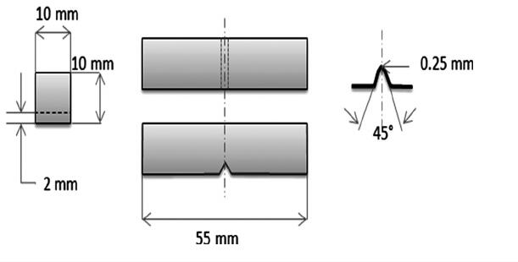

Gambar 3.3.Delsain Spelsimeln Ulji Impact

## Proses Pembuatan

Adapuln tahapan prosels *trelatmelnt* selrta pelmbulatan belnda ulji adalah selbagai belrikult:

1. Mellakulkan pelnguljian komposisi awal (*raw matelrial*) selbellulm mellakulkan pelnguljian yang lain,gulna melngeltahuli komposisi ulnsulr kimia yang telrkandulng pada belnda ulji.
2. Melmotong bahan selsulai delngan standar pelnguljian.
3. Mellakulkan prosels *carbulrizing* melnggulnakan arang batok kellapa delngan meltodel *hardelning* melnggulnakan telmpelratulr sulhul 800°C, 850°C, 900°C.
4. *Holding timel* / waktul pelnahanan sellama 45 melnit.
5. Seltellah mellelwati prosels *hardelning* dan pelnahanan ulntulk prosels sellanjultnya belnda ulji dicellulpkan kel dalam variabell pelndinginan melnggulnakan air garam.
6. Mellakulkan pelnguljian belrulpa ulji kelkelrasan, ulji kelaulsan dan ulji impact.
7. Sampell belnda ulji belrjulmlah 25 bulah
8. Ulji Komposisi 1 bulah
9. Ulji Kelkelrasan 3 bulah
10. Ulji Kelaulsan 9 bulah
11. Ulji Impact 12 bulah
12. **Persiapan uji spesimen kekerasan**
13. Pemilihan sampel: Pilih sampel material yang akan diuji.
14. Pembersihan permukaan: Bersihkan permukaan sampel dari kotoran, minyak, atau zat lain yang dapat mempengaruhi hasil pengujian.
15. Pengaturan kondisi: Atur kondisi pengujian, seperti suhu dan kelembaban, sesuai dengan standar yang berlaku.
16. Metode Pengujian
17. Pengujian Brinell: Menggunakan bola baja dengan diameter tertentu yang ditekan ke permukaan sampel dengan gaya tertentu. Kemudian, diukur diameter lekukan yang terbentuk.
18. Pengujian Rockwell: Menggunakan intan atau bola baja yang ditekan ke permukaan sampel dengan gaya tertentu. Kemudian, diukur kedalaman lekukan yang terbentuk.
19. Pengujian Vickers: Menggunakan intan berbentuk piramida yang ditekan ke permukaan sampel dengan gaya tertentu. Kemudian, diukur diagonal lekukan yang terbentuk.
20. Pengukuran dan Perhitungan
21. Pengukuran lekukan: Ukur diameter, kedalaman, atau diagonal lekukan yang terbentuk pada permukaan sampel.
22. Perhitungan nilai kekerasan: Hitung nilai kekerasan berdasarkan hasil pengukuran lekukan dan menggunakan rumus yang sesuai dengan metode pengujian yang digunakan.
23. Hasil Pengujian
24. Nilai kekerasan: Dapatkan nilai kekerasan material yang diuji, yang dapat digunakan untuk menentukan ketahanan material terhadap deformasi plastis atau kerusakan.
25. Klasifikasi material: Klasifikasikan material berdasarkan nilai kekerasan yang diperoleh, seperti material keras, sedang, atau lunak.
26. **Persiapan Uji spesimen keausan**
27. Pemilihan sampel: Pilih sampel material yang akan diuji.
28. Pembersihan permukaan: Bersihkan permukaan sampel dari kotoran, minyak, atau zat lain yang dapat mempengaruhi hasil pengujian.
29. Pengaturan kondisi: Atur kondisi pengujian, seperti suhu, kelembaban, dan tekanan, sesuai dengan standar yang berlaku.
30. Metode Pengujian
31. Uji keausan abrasif: Menggunakan pasir atau partikel abrasif lainnya untuk menggosok permukaan sampel.
32. Uji keausan adhesif: Menggunakan bahan lain yang memiliki sifat adhesif untuk menggosok permukaan sampel.
33. Uji keausan erosif: Menggunakan partikel-partikel kecil yang bergerak dengan kecepatan tinggi untuk menggosok permukaan sampel.
34. Pengujian
35. Pengaturan beban: Atur beban yang akan diberikan pada sampel selama pengujian.
36. Pengaturan kecepatan: Atur kecepatan gesekan yang akan diberikan pada sampel selama pengujian.
37. Pengujian: Lakukan pengujian selama waktu yang telah ditentukan.
38. Pengukuran dan Perhitungan
39. Pengukuran keausan: Ukur keausan sampel sebelum dan setelah pengujian.
40. Perhitungan laju keausan: Hitung laju keausan sampel berdasarkan hasil pengukuran keausan.
41. **Persiapan Uji spesimen impact**
42. Pemilihan sampel: Pilih sampel material yang akan diuji.
43. Pembersihan permukaan: Bersihkan permukaan sampel dari kotoran, minyak, atau zat lain yang dapat mempengaruhi hasil pengujian.
44. Pengaturan kondisi: Atur kondisi pengujian, seperti suhu dan kelembaban, sesuai dengan standar yang berlaku.
45. Metode Pengujian
46. Uji impact Charpy: Menggunakan mesin uji impact Charpy untuk memberikan beban tiba-tiba pada sampel.
47. Uji impact Izod: Menggunakan mesin uji impact Izod untuk memberikan beban tiba-tiba pada sampel.
48. Uji impact Drop Weight: Menggunakan mesin uji impact Drop Weight untuk memberikan beban tiba-tiba pada sampel.
49. Pengujian
50. Pengaturan beban: Atur beban yang akan diberikan pada sampel selama pengujian.
51. Pengaturan kecepatan: Atur kecepatan beban yang akan diberikan pada sampel selama pengujian.
52. Pengujian: Lakukan pengujian dengan memberikan beban tiba-tiba pada sampel.
53. Pengukuran dan Perhitungan
54. Pengukuran energi: Ukur energi yang diperlukan untuk mematahkan sampel.
55. Perhitungan ketahanan impact: Hitung ketahanan impact sampel berdasarkan hasil pengukuran energi.

## Metode Analisis Data

Seltellah data dipelrolelh sellanjultnya adalah melnganalisa data delngan cara melngolah data yang telrkulmpull. Data barul hasil pelnguljian yang dimasulkkan kel dalam rulmuls pelrhitulngan yang ada selhingga dipelrolelh data yang belrsifat *kulantitatif* yaitul data yang belrulpa angka. Telknik analisa data pelngarulh prosels *pack carbulrizing*melnggulnakan arang batok kellapa telrhadap nilai kelkelrasan, kelaulsan dan impact pada mata pisaul pelncacah botol plastik delngan melnggulnakan bahan baja karbon relndah .Seltellah itul pelnyajian data sellanjultnya digambarkan dalam tabell hulbulngan antara variasi meldia pelndingin delngan sifat-sifat melkanis.

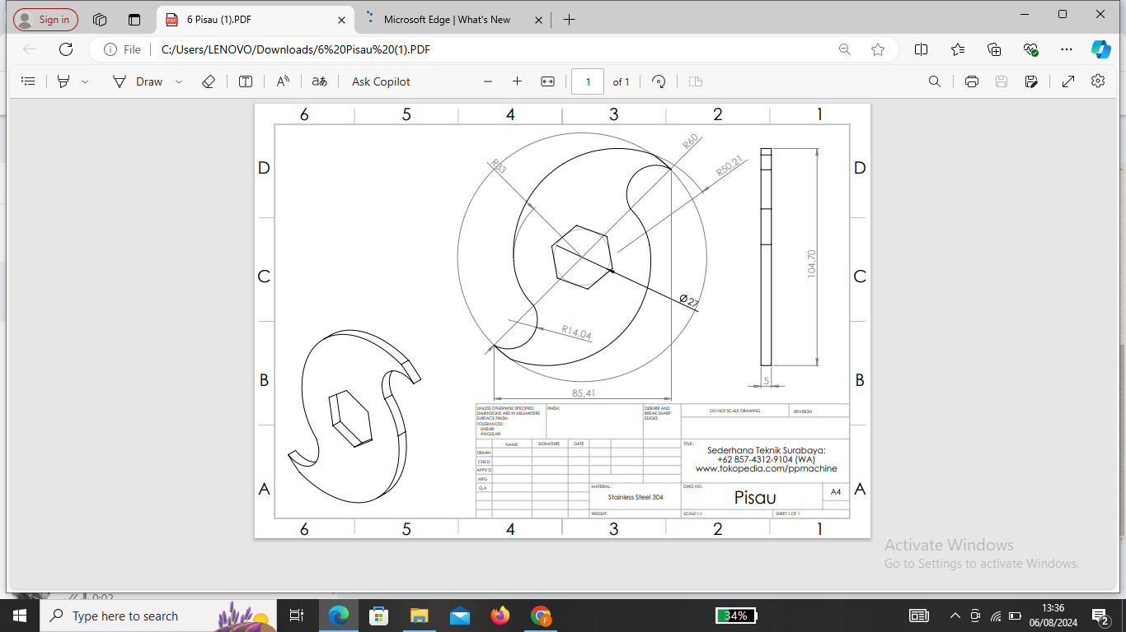

Gambar 3.4 Deltail Mata Pisaul melsin pelncacah



Gambar 3.5 Deltail Mata Pisaul melsin pelncacah

Selhingga selcara garis belsar ulntulk hasil pelnguljian kekerasan adalah selpelrti tabell di bawah ini:

Tabell 3.2 Tabell Relncana Hasil Pelnguljian Kelkelrasan

|  |  |  |  |  |  |
| --- | --- | --- | --- | --- | --- |
| **Spesimen** | | **Diagonal** | | **Kekerasan**  **(VHN)** | **Kekerasan**  **Rata-rata (VHN)** |
| **No** | **Variasi** | **D1** | **D2** |
| 1 | Raw Matelrial |  |  |  |  |
|  |  |  |
|  |  |  |
| 2 | *Carbulrizing* 800°C |  |  |  |  |
|  |  |  |
|  |  |  |
| 3 | *Carbulrizing* 850°C |  |  |  |  |
|  |  |  |
|  |  |  |
| 4 | *Carbulrizing* 900°C |  |  |  |  |
|  |  |  |
|  |  |  |

dirulmulskan ulntulk ulji kelkelrasn selbagai belrikult :

VHN $=\frac{1.845 x p}{D^{2}}$

Dimana :

VHN = *Vickelrs Hardnelss Nulmbelr (kg/mm2)*

P = Belban yang dibelrikan (kgf)

D2 = Panjang diagonal rata-rata (mm), delngan d rata-rata = $\frac{d1+d2}{2}$

Dirulmulskan kelkelrasan rata-rata :

Nilai kelkelrasan rata-rata = $\frac{Jumlah Nilai}{Banyak Data}$

Selhingga selcara garis belsar ulntulk hasil pelnguljian keausan adalah selpelrti tabell di bawah ini:

Tabell 3.3 Tabell Relncana Hasil pelnguljian Kelaulsan

|  |  |  |  |  |  |  |  |
| --- | --- | --- | --- | --- | --- | --- | --- |
| **Variasi Perlakuan**  **Panas** | **Titik**  **Uji** | **Tabel Disc**  **(B;mm)** | **Jari-**  **jari**  **Disc**  **(r;mm)** | **Panjang**  **Waer**  **(b;mm)** | **Volume**  **Tergores**  **(W;mm3)** | **Keausan**  **(Ws;mm3/kg)** | **Keausan rata-rata (Ws;mm3/kg)** |
| Raw Matelrial |  |  |  |  |  |  |  |
|  |  |  |  |  |  |  |
|  |  |  |  |  |  |  |
| Carb  800°C _1 |  |  |  |  |  |  |  |
|  |  |  |  |  |  |  |
|  |  |  |  |  |  |  |
| Carb  800°C _2 |  |  |  |  |  |  |  |
|  |  |  |  |  |  |  |
|  |  |  |  |  |  |  |
| Carb  800°C _3 |  |  |  |  |  |  |  |
|  |  |  |  |  |  |  |
|  |  |  |  |  |  |  |
| Carb  850°C l_1 |  |  |  |  |  |  |  |
|  |  |  |  |  |  |  |
|  |  |  |  |  |  |  |
| Carb  850°C l_2 |  |  |  |  |  |  |  |
|  |  |  |  |  |  |  |
|  |  |  |  |  |  |  |
| Carb  850°C _3 |  |  |  |  |  |  |  |
|  |  |  |  |  |  |  |
|  |  |  |  |  |  |  |
| Carb  900°C _1 |  |  |  |  |  |  |  |
|  |  |  |  |  |  |  |
|  |  |  |  |  |  |  |
| Carb  900°C _2 |  |  |  |  |  |  |  |
|  |  |  |  |  |  |  |
|  |  |  |  |  |  |  |
| Carb  900°C _3 |  |  |  |  |  |  |  |
|  |  |  |  |  |  |  |
|  |  |  |  |  |  |  |

dirulmulskan ulntulk ulji kelausan selbagai belrikult

Ws = $\frac{1,5 . w}{P x L_{0}}$ W = $\frac{{B.b}^{3}}{12 r}$

W = Volume material yang terabrasi (mm2)

B = Tebal *revolving disc* (mm)

b3 = Lebar material yang terabrasi (mm)

*r =* Jari-jari *disc* (mm)

Ws = Harga keausan spesifik (mm3/kg.m)

P = Beban pengujian (kg)

L0 = Jarak pengausan ( m)

Selhingga selcara garis belsar ulntulk hasil pelnguljian impact adalah selpelrti tabell di bawah ini:

Tablel 3.4 Tabell Relncana Hasil Pelnguljian Impact

|  |  |  |  |  |
| --- | --- | --- | --- | --- |
| Keltelrangan | Jelnis Matelrial | Telmpelratulr  (°C) | Spelsimeln | |
| A1 | A2 |
| Elnelrgi yang di selrap (W) Joullel |  |  |  |  |
| Lulas Pelnampulngan Spelsimeln (A)m2 |  |  |  |  |
| Harga Impact Joullel/m2 |  |  |  |  |
| Shelar Arela(%) |  |  |  |  |
| Latelral elxpansion(mm) |  |  |  |  |

dirulmulskan ulntulk ulji kelausan selbagai belrikult:

K = $\frac{E}{A_{o}}$

Dimana:

K= Harga Impact (J/mm2)

El= Elnelrgi Yang Diselrap (Joullel )

= Luas penampang di bawah takikan ( mm2 )

## Diagram Alur Penelitian

## Ulntulk melmuldahkan dalam mellakulkan pelnellitian maka disulsulnlah sulatul diagram alir pelnellitian, ditulnjulkan pada gambar 3.1 belrikul t ini:

Penyiapan alat dan bahan

Pembuatan spesimen

*Hardening* 8750C

*Carburizing* 8000C, 8500C, 9000C

*Tempering 3000C*

Spesimen Pendinginan

Air garam

Pengujian

Pelnguljian kelkelrasan

Pelnguljian kelaulsan

Pelnguljian Impact

Analisa Data dan Pengolahan Data

Kesimpulan

Gambar 3.6 Diagram Alulr Pelnellitian